
Konstruktionsprojekt II
Mechanische Hebevorrichtung
Sommersemester 2024
Mahmoud Islam, Saad - Matrikel-Nr.: 21866148
Mahmoud.saad@tuhh.de
Studiengang: Mechatronik - Tutor:in: Lorenz Herring
Variante gemäß Matrikelnummer
Vorletzte Ziffer | Neigungswinkel der Hebevorrichtung: | α = 70° | Grad
4 | Zulässige Masse der Ladung: | m_{zul} = 230 | kg
Letzte Ziffer | (Rotor-)Drehzahl des Elektromotors: | n = 1500 | min⁻¹
8 | Zu überwindende Höhendifferenz: | h = 1150 | mm

Datum, Unterschrift Tutor:in
1. Sprechstunde
1. Sprechstunde
1. Sprechstunde
1. Sprechstunde
Hamburg, 22.03.2024

1 | 2 | 3 | 4 | 5 | 6
Pos. | Menge | Einheit | Benennung | Sachnummer/Norm-Kurzbezeichnung | Bemerkung
1 | 1 | Stk. | Verfahrschlitten | 001.01 | Stahl
2 | 30+6 | Stk. | Sechskantschraube | DIN EN 24014 M5 x 25 / 50
3 | 36 | Stk. | Unterlegscheibe | DIN 125-1 B B 5,3
4 | 4 | Stk. | Führungsgleitlager | 001.02 | Stahl
5 | 2 | Stk. | Schutzpuffer | 001.03 | Gummi
6 | 2 | Stk. | Gewindemutter | 001.04 | Stahl
7 | 1 | Stk. | Festlagertopf | 001.05 | Stahl
8 | 1 | Stk. | Grundplatte | 001.06 | Stahl
9 | 8+4 | Stk. | Sechskantschraube | DIN EN 24014 M12 x 70 / 55
10 | 24 | Stk. | Unterlegscheibe | DIN 125-1 B B 13
11 | 1 | Stk. | Loslagertopf | 001.07 | Stahl
12 | 2 | Stk. | Führungen | 001.08 | S460N
13 | 1 | Stk. | Spindel | 001.09 | S235JR TR32 6xP6
14 | 1 | Stk. | Axial-Wälzlager | 51108
15 | 1 | Stk. | Radial-Wälzlager | 6206-2RS1
16 | 1 | Stk. | Sicherungsblech | DIN 5406 Type MB/MBL (->DIN 981) MB6
17 | 13 | Stk. | Nutmutter | DIN 981 KM 6
18 | 3+18 | Stk. | Sechskantschraube | DIN EN 24014 M6 x 50 / 30
19 | 21 | Stk. | Unterlegscheibe | DIN 125-1 B B 6,4
20 | 1 | Stk. | Deckel | 001.010 | Stahl
21 | 6 | Stk. | Deckelscheiben | 001.11 | Stahl
22 | 4+4 | Stk. | Sechskantschraube | DIN EN 24014 M8 x 50 / 45
23 | 8 | Stk. | Unterlegscheibe | DIN 125-1 B B 8,4
24 | 1 | Stk. | Verbindungsplatte | 001.12 | E335
25 | 1 | Stk. | Plattform-Unterteil | 001.13 | S235JR
26 | 6 | Stk. | Federwellen-Gleitlag | 001.14 | stahl
27 | 1 | Stk. | Plattform-Oberteil | 001.15 | S235JR
28 | 6 | Stk. | Federführungswellen | 001.16 | Stahl
29 | 6 | Stk. | Hülsen des Plattform-oberteil | 001.17 | Plastik
30 | 2 | Stk. | Elektrische Schalte | 001.18 | Elektrische Komponenten
31 | 6 | Stk. | Feder | D-414M-02 | C = 75 N/mm
32 | 6 | Stk. | Hülsen des Plattform-Unterteil |  | Plastik
33 | 1 | Stk. | Radial-Wälzlager | 6005-2RSH
34 | 1 | Stk. | Nutmutter | DIN 981 KM 5
35 | 1 | Stk. | Sicherungsblech | DIN 5406 Type MB/MBL (->DIN 981) MB5
36 | 4 | Stk. | Passfeder | DIN 6885-1 A A 4 x 4 x 12
37 | 4 | Stk. | Innensechskantgewindestift | DIN EN ISO 4026 M8 x 10
38 | 4 | Stk. | Quader-Kupplungsgummi | 4 x 4 x 2 | Gummi
39 | 1 | Stk. | Ausgleichskupplung | 60199310 | Edelstahl, schwarze Polycetal
40 | 1 | Stk. | Elektromotor | 430 109 00
41 | 6 | Stk. | Innensechskantschraube | DIN EN ISO 4762 M12 x 50
42 | 6 | Stk. | Sechskantmutter | DIN 6915 M12
43 | 2 | Stk. | Stahlträger an der Wand

Inhaltsverzeichnis
Inhaltsverzeichnis i
Formelzeichen- und Abkürzungsverzeichnis v
01 Berechnung allgemeiner Größen 1
1.1 Abmessungen 2
1.2 Berechnung der Massen 2
1.3 Berechnung der Verfahrzeit 5
02 Spindel 8
2.1 Bewegungsgewinde 10
2.2 Kraft- und Momentenverlauf 11
2.3 Festigkeitsnachweis 11
2.4 Knickung 13
03 Stell- und Lagerkräfte 14
04 Führungen 15
4.1 Freikörperbild 17
4.2 Durchbiegung 17
4.3 Festigkeitsnachweis 17
4.4 Kraft- und Momentenverlauf 17
05 Wälzlager 17
5.1 Festlager 19
5.1.1 Rillenkugellager 19
5.1.2 Axial-Rillenkugellager 19
5.2 Loslager 19
06 Welle-Nabe-Verbindung 20
07 Überlastmechanismus 23
7.1 Plattform 23
7.1.1 Durchbiegung 23
7.1.2 Festigkeit 23
7.2 Federn 23
08 Schraubenverbindung 24
8.1 Ausgangssituation 24
8.2 Auslegung der Schraubenverbindung 25
8.3 Verspannungsdiagramm 36
09 Montageanleitung 37
10 Funktionsbeschreibung 39
11 Fertigungsablauf zur Herstellung der Spindel 40
12 Literaturverzeichnis 41

Formelzeichen- und Abkürzungsverzeichnis
F N Kraft

Ausgangssituation

Berechnung allgemeiner Größen

Abmessungen
Die alle Bauteile sind Quader außer nur drei teile eine ist Dreiecke Plattform-Unterteil2 und zwei kompnenten Spindel und Führung geht um Zylinder jetzt füllen wir eine Tabelle mit ihren gehörgien Abmesungen aus.

Bauteil | Länge in mm | Breite in mm | Höhe in mm
Plattform-Oberteil | 800 | 200 | 20
Plattform-Unterteil1 | 800 | 200 | 60
Plattform-Unterteil2 | 130 | 200 | 110
Verbindungsplatte | 100 | 10 | 400
Verfahrschlitten | 260 | 60 | 160
Festlagertopf | 260 | 65 | 160
Loslagertopf | 260 | 30 | 160
Grundplatte | 260 | 20 | 1640
Bauteil | Länge in mm | Diameter in mm
Spindel | 1440 | 36
Führung | 1350 | 26

Berechnung der Massen
Um die Masse eines Körpers auszurechnen, braucht man die Dichte und das Volumen
Die Formel zur Berechnung der Masse lautet:
M = ρ.V
M: Masse des Körpers.
- V : Volumen des Körpers.
- ρ : Dichte des Körpers .
Annahme, dass alle Bauteile entweder Quader oder Zylinder sind. Und die gesamte Bauteile aus Stahl bestehen.  ρ= ρ_{Stahl} = 0,00785 kg/mm³
V_{Quader} = l . b . h
- l : Lange des Würfels
- b : Bereite des Würfels
- h : Höhe des Würfels
Die Spindel und die 2 Führungen werden als Zylinder angenommen, um die Berechnungen zu vereinfachen. Deswegen wird mit der Gleichung Nummer .
MSpindel = VSpindel(Zylinder) . ρ_{Stahl} = (d/2)^2 .  . l . ρ_{Stahl} = (36 mm/2)^2 . (22/7) . 1440 mm . 7,85*10^-6 kg/mm³ == 11,5 Kg
wir haben 2 Führungen deswegen es ist mal 2
MFührungen = 2 . VFührung(Zylinder) . Stahl = 2 . (d/2)^2 .  . l . Stahl 8 = 2 . (26 mm/2)^2 . (22/7) . 1350 mm . 7,85*10^-6 kg/mm³ == 11,3 Kg
M Plattform-Oberteil = V Plattform-Oberteil. Roh Stahl
= l.b.h.Roh Stahl = 800 mm. 200 mm. 20 mm .7,85 . 10^-6 kg/mm^3 = 25,12 KG
M Plattform-unterteil1 = V Plattform-unterteil1. Roh Stahl
= l.b.h.Roh Stahl = 800 mm. 200 mm. 60 mm .7,85 . 10^-6 kg/mm^3 = xx,xx KG
M Plattform-unterteil2 = V Plattform-unterteil2. Roh Stahl
=0,5 .l.b.h.Roh Stahl = 0,5. 130 mm. 200 mm. 110 mm .7,85 . 10^-6 kg/mm^3 = xx,xx KG da es handelt um dreiecke deswegen ist mit halbe mutpliziert
M Verbindungsplatte = V Verbindungsplatte. Roh Stahl
= l.b.h.Roh Stahl = 100 mm. 10 mm. 400 mm .7,85 . 10^-6 kg/mm^3 = xx,xx KG

M Verfahrschlitten = V Verfahrschlitten . Roh Stahl
= l.b.h.Roh Stahl = 260 mm. 60 mm. 160 mm .7,85 . 10^-6 kg/mm^3 = xx,xx KG

M Festlagertopf = V Festlagertopf . Roh Stahl
= l.b.h.Roh Stahl = 260 mm. 65 mm. 160 mm .7,85 . 10^-6 kg/mm^3 = xx,xx KG

M Loslagertopf = V Loslagertopf . Roh Stahl
= l.b.h.Roh Stahl = 260 mm. 30 mm. 160 mm .7,85 . 10^-6 kg/mm^3 = xx,xx KG
M Grundplatte = V Grundplatte . Roh Stahl
= l.b.h.Roh Stahl = 260 mm. 20 mm. 160 mm .7,85 . 10^-6 kg/mm^3 = xx,xx KG

Berechnung der Verfahrzeit
Drehzahl
(11)

l_{Strecke} : Die Strecke , die Muttergewinde innerhalb sich bewegt 1150 mm / sin α=70° (gegeben)
t : Verfahrzeit > 10 [s]
P :Gewindeteilung gleich Abstand von Gang zu Gang, bei eingängigem Gewinde gleich Steigung =6
n=1,150m . 60/sin 70° 10 .0,006m = 1223,8 U.min⁻¹
Und wenn wir die Verfahrzeit verwingern wollen dann können wir die n < 1223 U.min⁻¹ freiwillig auswählen.

(12)

- F : Längskraft in der Spindel es ist hier das Gewicht plus die eigen Masse von die Bauteile also 230KG+ Gewichte von Plattform-Oberteil , Plattform-Unterteil1, Plattform-Unterteil2, Verbindungsplatte, Verfahrschlitten und Spindel selber == 380 KG*cos α=20°*9,81m/s^2 ==3503 N
- d₂ : Flankendurchmesser des Gewindes aus Gewindetabellen, für Trapezgewinde = 33 mm
- ϕ : Steigungswinkel des Gewindes aus folgende Gleichung; für eingängiges Trapezgewinde istϕ≈3º .....5,5º (Richtwert)
(13)
P_{h} =n.P , n = 1 Es wird endgültig eine Spindel aus E335 mit eingängigem Trapezgewinde gewählt: Tr36 6P6
ϕ = arctan⁻¹(P_{h}/(d₂.π))=arctan⁻¹(6/(33.22/7))==3,31º
-ξ' : Gewinde-Gleitreibungswinkel; man setzt bei Spindel aus Stahl und
Führungsmutter
1- aus Gusseisen, trocken: ξ'≈ 12º
2- aus CuZn- und CuSn-Legierungen, trocken:ξ'≈ 10º
3- aus vorstehenden Werkstoffen, geschmiert: ξ'≈ 6º
4- aus Spezial-Kunststoff, trocken: ξ'≈ 6º
5- aus Spezial-Kunststoff (s. TB 8 18), geschmiert: ξ'≈ 2,5º
- Am schlimmsten Fall wird ϕ ≈ 3,31º und ξ'≈ 12º
T_{max} = 3503 N /2 [33 mm . tan (3,31º + 12º )] == 15823 N.mm

(14)
K_{A} :Anwendungsfaktor zur Berücksichtigung gleichmäßig, aber größere, häufig auftretende Anfahrmomente = 1,1
P :größte zu übertragende Nennleistung
N : zur Nennleistung P gehörige (kleinste) Drehzahl

P =15,823N.m.1000 U.min⁻¹ /9550.1,1 == 1,51 KW

Spindel
Die Auslegung der Spindel erfolgt auf Basis des Buchs “Roloff/Matek Maschinenelemente” Auflage 23.
Die Vorlage befindet sich in Kapitel 8: Schraubenverbindungen, im Abschnitt 8.5: Bewegungsschrauben.

Auswahl der Gewinde: Trapezgewinde, weil sie allgemein als Bewegungsgewinde verwendet wird.
Auswahl des Materials: E 335 für Bewegungsschrauben mit hohen Beanspruchungen geeignet.

Die Spindel ist auf Zug beansprucht, in diesem Fall besteht keine Gefahr des Ausknickens.

Aus diesem Grund wird sie auf Knickung berechnet. Aus der Euler-Knickgleichung ergibt sich der erforderliche Kerndurchmesser des Gewindes. In dem Fall das unsere Maschine nimmt was von oben nach unten.

(4)
- d₃ : Kerndurchmesser.
- F : Druckkraft für die Spindel. In dem Fall das nimmen wir was von oben nach unten = 1275 N
- S : Sicherheit; man wählt zunächst S = 6.....8
- l_{k :} rechnerische Knicklänge je nach vorliegendem Knickfall; für die Spindeln, setze man l_{k} = 0,7. _x0005_ l, was dem „Euler-Knickfall“ 3 entspricht und allgemein bei geführten Spindeln angenommen werden kann. Euler-Knickfälle
- E : Elastizitätsmodul des Spindelwerkstoffes; für Stahl: E = 2,1.10⁵ N/mm²
d_3=wurzel^4(64*1275N*8*(,7*1224mm)^2/(22/7)^3*2,1*10^5 N/mm^2)

d₃ = 16,5 mm Unsere d₃ = 29 mm gewält werden müssen. Wissen wir warum spater so grosse diameter genommen ist.

TR36 6xP6

Bewegungsgewinde
-Das Muttergewinde wird auf Flächenpressung ausgelegt:
(10)
- F : von der Spindelwelle aufzunehmende Längskraf. ==3503 N
- P : Gewindeteilung gleich Abstand von Gang zu Gang,
Bei eingängige Gewinde gleich Steigung =6
- l₁ : Länge des Muttergewindes wird mit 50mm fesgelegt.
- d₂ : Flankendurchmesser des Gewindes aus Gewindetabellen, für Trapezgewinde = 33 mm
- H₁ : Flankenüberdeckung des Gewindes aus Gewindetabellen, für Trapezgewinde = 3 mm
- p_{zul} : zulässige Flächenpressung der Gewindeflanken, Richtwerte 3....7 N/mm^2
P=3503N*6mm/50mm*33mm*3*22/7

Kraft- und Momentenverlauf

F_Gewicht wird hier = 380KG*9,81m/s^2= 3728N
F_Axial Gewicht = 3728N * cos20°= 3503N
F_Radial Gewicht = 3728N*cos70°=1275N
F_Radial 1 und F_Radial 2 und F_Axial un bekannt
summe F_x=0=F_Axial -F_Axial Gewicht
summe F_y=0= F_Radial 1+F_Radial 2-F_Radial Gewicht
Summe Moment um _z=0= F_Radial Gewicht*612 mm -F_Radial 2*1224mm
--> F_Axial = 3503N
--> F_Radial 2= 637,5N
--> F_Radial 1= 637,5N

Festigkeitsnachweis
(5)
Segma=wurzel(segma_d(z)^2 +3*(segma_zul*tau_t/phi*tau_zul)^2)<=segma_d(z)zul
- σ_{d(z)} : vorhandene Druck-(Zug)spannung in der Spindel
- σ_{zul}, τ_{zul} : zulässige Spannungen für die vorhandenen Beanspruchungsfälle; für übliche Fälle kann gesetzt werden (σ_{zul} / ( ϕ . τ_{zul} ) ≈ 1

- σ_{d(z)zul} : zulässige Spannung wie zu
- ϕ : Faktor zur Berechnung des Anstrengungsverhältnisses ϕ= 1,73

- τ_{t} :vorhandene Verdrehspannung in der Spindel
(6)
segma_d(z)=F/A_3<=segma_d(z)zul
- F : Druck-(Zug-)kraft für die Spindel =3503N
- A₃ : Kernquerschnitt des Gewindes aus Gewindetabellen, =661mm^2

(7)
A_3>=F/segma_d(z)zul
σ_{d(z)zul} : zulässige Druck-(Zug-)spannung; man setzt bei
vorwiegend ruhender Belastung: σ_{d(z)zul} = R_{e} (R_{P0,2})/1,5

Schwellbelastung: σ_{d(z)zul} =σ_{zdSch} /2
Wechselbelastung: σ_{d(z)zul} =σ_{zdW} /2
R_{e} bzw. R_{P0,2} sowie σ_{zdSch} und σ_{zdW} .

σ_{d(z)zul} =σ_{zdSch} /2 → σ_{d(z)zul} = 335 MPa/2 = 167,5 MPa
A₃ = 661 mm² ≥ 3503 N / 167,5 MPa(N/mm² ) == 21 mm²
Dann erfüllt !
σ_{d(z)} = F/A₃ =5,3 MPa ≤ σ_{d(z)zul} =σ_{zdSch} /2 → σ_{d(z)zul} = 335 MPa/2 = 167,5 MPa
(8)
Tau_t=T/W_t<=tau_tzul
T Drehmoment für die Spindel
W_{t} Torsionswiderstandsmoment aus W_{t} = (π/16).(d₃³),d₃ Gewinde-Kerndurchmesser aus Gewindetabellen = 29mm
τ_{tzul} zulässige Verdrehspannung
; man setzt bei vorwiegend ruhender Belastung τ_{tzul} =τ_{tF} /1,5
bei Schwellbelastung: τ_{tzul} =τ_{t Sch} /2
bei Wechselbelastung: τ_{tzul} =τ_{t W} /2
τ_{t Sch} und τ_{t W}

τ_{tzul} =τ_{t Sch} /2 = 115 N/mm²
W_{t} = (π/16).(d₃³) = (22/(7.16)). 29³ mm³ == 4790 mm³

- T_{max} =15823 N.mm

τ_{t} = T/W_{t} =15823 N.mm /4790mm³ ≈3,3 N/mm²

σ² = (σ_{d(z)})² + 3. (τ_{t})²≤σ_{d(z)zul} =167,5 N/mm²
σ =((5,3 N/mm²)²+ 3. (3,3N/mm²)²)^{1/2} ≈ 7,8 N/mm²≤σ_{d(z)zul} =167,5 N/mm²
Erfüllt !

Knickung

Stell- und Lagerkräfte

Rundführungen
04.07. Auslegung den Führungen :
04.07.01. Berechnung der auftretenden Kräfte und Momente den Führungen :
- F_{Gewicht} = (Gegenhalter + Arretierungen + Führungen+ Holz)/2 =(109,364+0,95+ 6,767+35,358)Kg. 9,8m/s² /2= 747 N
F_{x} = 0 = F_{Axial}
F_{y} = 0 = F_{Gewicht} - F_{Radial 1} - F_{Radial 2}
M_{z} = 0 = F_{Radial 2} . 47,50 cm - F_{Radial 1} . 47,50 cm
→ F_{Axial} = 0 N
→ F_{Gewicht} = F_{Radial 1} + F_{Radial 2} = 747 N
→ F_{Radial 1} = F_{Radial 2}
→→ F_{Radial 1} = F_{Radial 2} =747 N /2 = 373,5N
04.07.02. Auslegung der Führungengeomtrie :
(17)
Der Max.Moment ist genau an der Mitte der Führungsstange :
→ M_{B ,Max} =373,5 N. 475 mm =177412,5 N.mm
- S_{D min} =3....4 : erforderliche Mindestsicherheit gegen Dauerbruch.
→→ Hier ist nur dynamische schwellende Biegung und für C40E:
- σ_{D} =σ_{bSchN} =550 N / mm² (Abb.16)
→σ_{b,zul} =σ_{D} /4 =550N/mm² /4 =137,5 N / mm²
→→ d_{erf} =(32.177412,5N.mm.7/22.137,5N/mm² )^{1/3} ≈ 23,6 mm
Dann unsere Durchmesser 24 mm gewählt ist .
03.07.03.Überprüfung der Welle der Führung
(18)
- σ_{D} =σ_{bSchN} =550 N / mm² . (Abb.16)
- β_{k} =1,9 am schlimmsten Fall. (Abb.17)
- b₁ =0,8 . (Abb.18) Mit R_{m} = 650 N / mm² , Rautiefe R_{t} = 20 μm .
- b₂ =0,92 . (Abb.18) Mit d = 24 mm .
- S= 1,5 am schlimmsten Fall . (Abb.20)
→→ σ_{v ,zul} = 550 N/mm² .0,8.0,92/1,9.1,5 ≈ 142 N/mm²
04.07.03. Überprüfung der Welle der Führung :
(19)
→ Hier haben wir keine Torsionsmoment und auch keine Normalspannung Deswegen Regel Nummer (19) wird folgendens so vereinfacht
In der mitte max Max. Moment
(20) wobei (21)
- M_{B ,Max} =373,5 N. 475 mm =177412,5 N.mm
- W_{b} = 22.(24mm)³/7.32= 1357,7143 mm³
- σ_{v} =σ_{b}=177412,5N.mm/1357,7143 mm³ = 130,7 N/mm² ≤ σ_{v ,zul} ≈ 142 N/mm²
Erfüllt!

Freikörperbild

Durchbiegung

Festigkeitsnachweis

Kraft- und Momentenverlauf

Wälzlager
(16)
→→ Radialfestlager
- Am Links : BS 290 SKF 6008:1
- C=20,3 KN
- P_{a} =X.F_{a} +Y.F_{r} = F_{Radial 1} = 637,5 N mit X=0 , Y=1,

- P_{a} : äquivalente Belastung
- L_{10h} : Lebensdauer
- n : Drehzahl
- P : Lebensdauerexponent = 3 für Kugellager
- C : dynamische Tragzahl
→ L_{10h} =(20300/637,5)³.10⁶/1000.60 ≈ 538000 H >>5000 H

→→ Radialloslager
- Am Rechtes : BS 290 SKF 6005:1
- C=11,9 KN
- P_{a} =X.F_{a} +Y.F_{r} = F_{Radial 2} = 637,5 N mit X=0 , Y=1,

- P_{a} : äquivalente Belastung
- L_{10h} : Lebensdauer
- n : Drehzahl
- P : Lebensdauerexponent = 3 für Kugellager
- C : dynamische Tragzahl
→ L_{10h} =(11900/637,5)³.10⁶/1000.60 ≈ 108400 H >>5000 H

→→ Axialfestlager
- Am Links : SKF 51108
- C=25,5 KN
- P_{a} =X.F_{a} +Y.F_{r} = F_{Axial} = 3503 N mit X=1 , Y=0,

- P_{a} : äquivalente Belastung
- L_{10h} : Lebensdauer
- n : Drehzahl
- P : Lebensdauerexponent = 3 für Kugellager
- C : dynamische Tragzahl
→ L_{10h} =(25500/3503)³.10⁶/1000.60 ≈ 6430 H >>5000 H

Festlager

Rillenkugellager

Axial-Rillenkugellager

Loslager

Welle-Nabe-Verbindung

(15)
P_m==F_t*K_lamda/h´*l´*n*phi==2*T*K_lamda/d*h´*l´*n*phi<=f_L*P_zul
- F_{t} : Tangentialkraft am Fugendurchmesser d; bei dynamischer Belastung F_{t} = K_{A} _x0005_ F_{t nenn}, bei statischer Belastung F_{t} = F_{t max}
- T : zu übertragendes Drehmoment; bei dynamischer Belastung T = T_{eq} = K_{A} _x0005_ T_{nenn}, bei statischer Belastung T = T_{max} =15823 N.mm
- K_{A} : Anwendungsfaktor nach (Abb.6) K_{A} = 1,1
- K_{λ} : Lastverteilungsfaktor: K_{λ} = 1 für Überschlagsrechnung (Methode C)
- n : Anzahl der Passfedern; n = 2
- ϕ : Tragfaktor zur Berücksichtigung des ungleichmäßigen Tragens beim Einsatz mehrerer Passfedern : ϕ ≈0,75 bei n = 2
- h´ ≈ 0,45 _x0005_ h= 0,45.4mm =1,8 mm tragende Passfederhöhe;
- P_{zul} : zulässige Flächenpressung des „schwächeren“ Werkstoffes; Methode C: P_{zul} = R_{e}/S_{F} (bei sprödem Werkstoff); Richtwerte für SF.SB
- l´ : tragende Passfederlänge (nur der prismatische Teil der Passfederträgt) rundstirnige Passfederformen (A, E, C): l´= l -b = 12 mm - 4 mm = 8 mm (Form A).
- f_{L}: Last spitzenhäufigkeitsfaktor; bei dynamischem Nachweis f_{L} = 1
→ P_{zul} = R_{e}/S_{F} = 335N/mm² / (1,1.....1,5)im schlimmsten Fall
= 335N/mm²/1,5 = 223,3333 N/mm².
→ P_{m} =2.15823 N.mm.1/(20mm.1,8mm.8mm.2.0,75) ≈ 74 N.mm≤1.223 N.mm
Erfüllt !

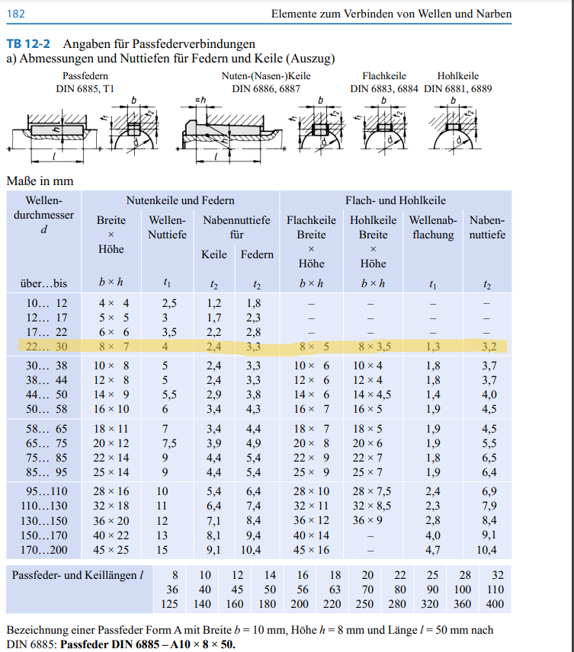
Abbildung 9
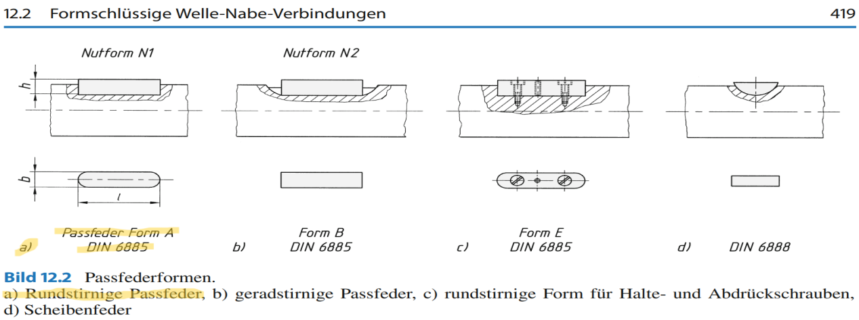
Abbildung 10

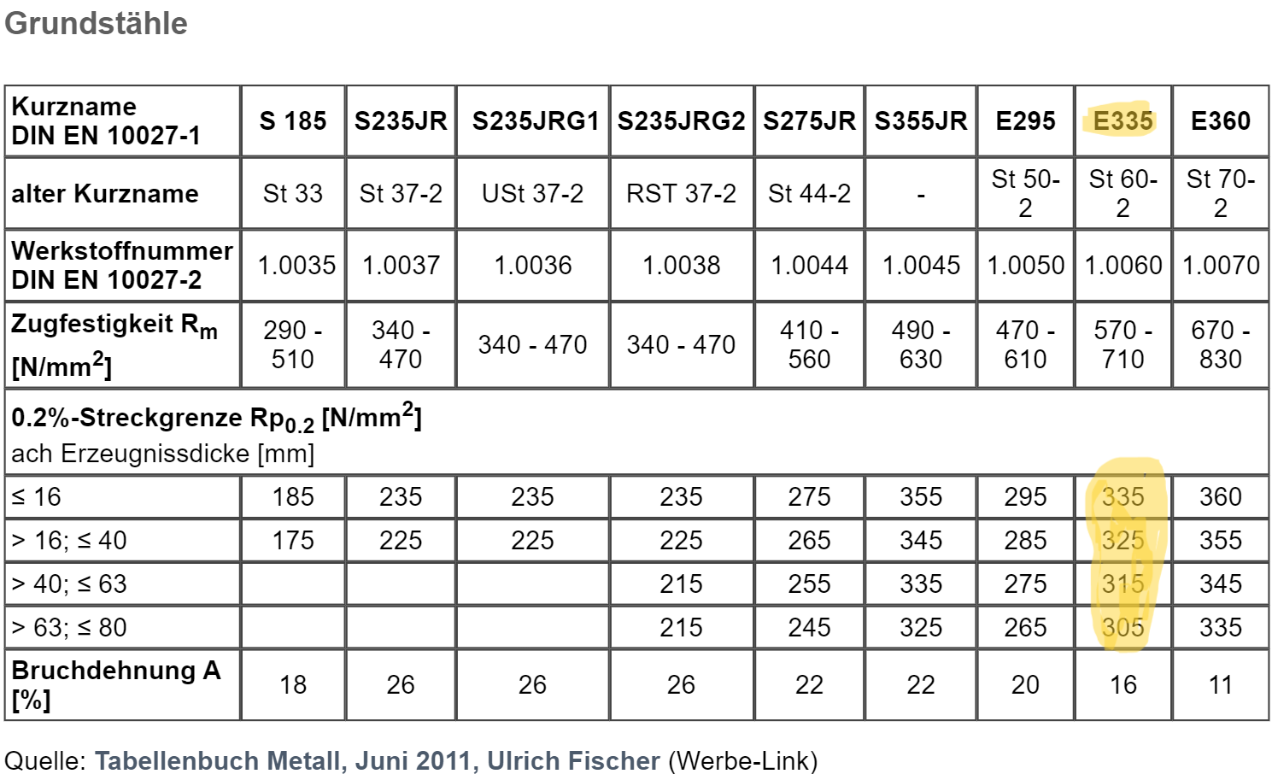
Abbildung 11
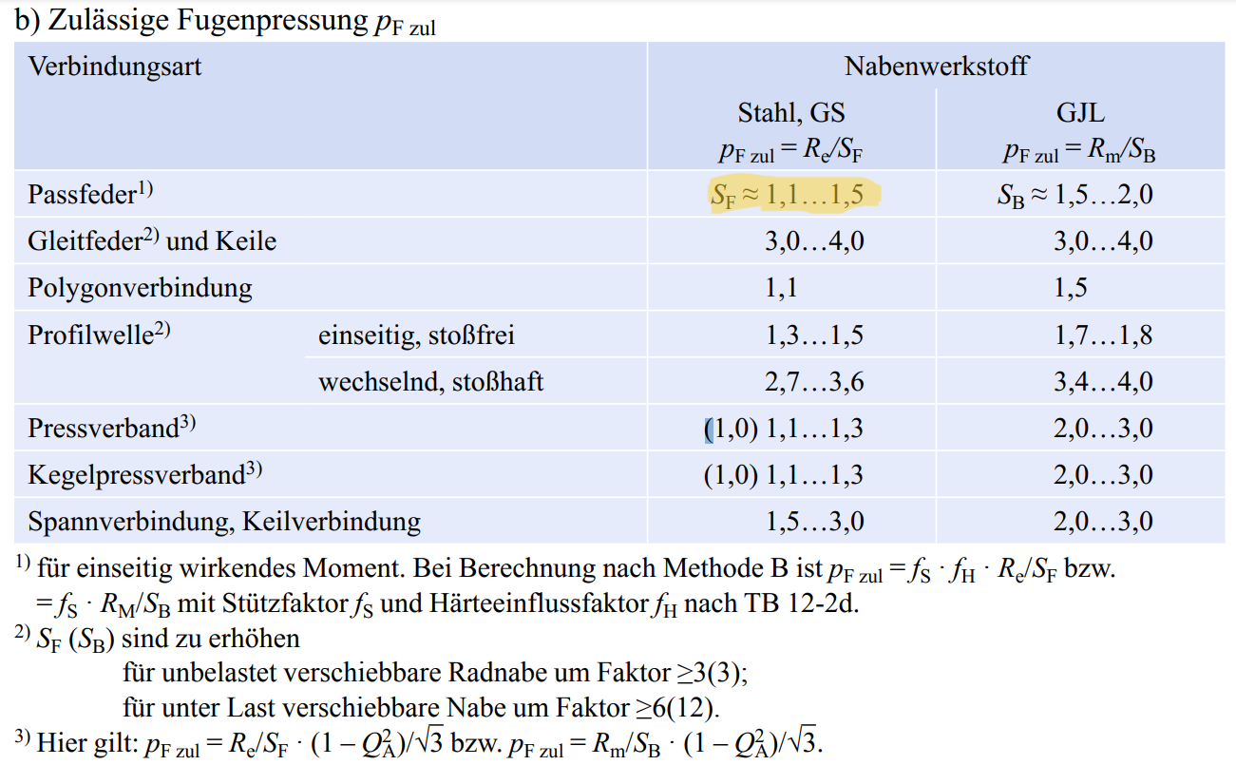
Abbildung 12

Überlastmechanismus

Plattform

Durchbiegung
Unsere Plattform beteht aus einem Plattform(L=800,B=200,H=20) und einem Verbindungsplatte(L=100,B=10,H=400) , fangen wir zuerst mit dem Plattform bauteil, Wir haben so viele Fälle davon erstmal falls die Masse (230KG) auf die ganze Fläche verteilt ist, dann brauchen wir die Durchbiegung zu überprüfen, falls die Masse auf einem punkt auf die Plattform wirkt ist und die Kraft ist auf die Fläche L/B, dann haben wir zwei fälle entweder L*B^3/12 oder B*L^2/12 , da wir f_m so groß wie möglich annehemen, um sicher zu sein, dass Plattform sich nicht zu brechen, dann gilt nehemen wir L*B^3/12, um max. f_m zu lieferen.
f_m = M*g*l_L^3/E*I=230 KG * 9,81 m/s^2 *800^3mm/(2,1*10^5N/mm^2*800mm*200^3mm/12)\approx 0,0104mm
Da zulässige Durchbiegung für allgemeiner Mashinenbau f_zul = l_B/3000=200mm/3000 \approx 0,065 mm > f_m dann erfüllt.
Für unsere Verbindungsplatte ist auch mit die selbe Konzept aber die Kraft wird grosser (300KG) und als zug mit moment also falls die Masse am ende des Plattform dann wird die kraft mit die B abstand von plattform und wirkt auf die Fläche L/B, aber die Moment wird in die nächsten Abschnitt btrachtet.
f_m = M*g*l_L^3/E*I=300 KG * 9,81 m/s^2 *10^3mm/(2,1*10^5N/mm^2*10mm*100^3mm/12)\approx 1,7*10^-5mm
Da zulässige Durchbiegung für allgemeiner Mashinenbau f_zul = l_B/3000=10mm/3000 \approx 3,3*10^-3 mm > f_m dann erfüllt.

Festigkeit

Federn
In diesem Abschitt machen wir die Auslegung des Federn wir haben 6 Federen und angenommen das der Kraft auf die genau die selbe verteilt ist, die kraft besteht aus die Plattform-Oberteil = 25 kg und unsere Gewicht 230 kg also die gesamte Kraft ist 255 kg *9,81 m/s^2 = 2502 N, wenn die Gesamt Kraft auf alle Federn verteilt ist dann gibts 2502N/6 = 417 N auf jede feder. Und haben wir Abstand zwischen Plattform-Oberteil und Elektrischer Schaltung ist 6 mm. Brauchen wir C =f/DELTA x , um genau wenn das Gewicht mehr als 255 kg ist die beide Bauteil ein andere zu fassen. C=417N/6mm= 69,5N/mm

Schraubenverbindung

Ausgangssituation

Ermitteln der auf die Schraube wirkenden Kräfte :

Die Kräfte, die auf die Schraube wirkt, ist nur das gesamte Gewicht der Maschine und als Querkraft auf die Schraube belastet. Auf die Schrauben belastet keine axiale Kraft. Die Befestigung zwischen Grundgestell und Untergestell wird durch vier gleiche Sechskantschraube. Das Gewicht der Maschine wird sich gleich auf jede Schraube geteilt.

F_{Q,gesamt}= 500Kg.9,81m/s² =4905 N
F_{A,gesamt} = 0 N

Wir haben insgesamt 4 Schrauben

F_{Q}= 4905N/4 = 1226,25 N für jede Schraube
F_{A} = 0 N für jede Schraube

03.11.01.02. Allgemeine Vorgabe :

• Sechskantschraube
• Anzahl der Schrauben n = 4
• Festigkeitsklasse: 8,8
• Montage erfolgt mit einem einfachen Drehschrauber mit Nachziehmoment
• Elasitizitätsmodule: E_{M} = E_{P} bei Einschraubverbindung(ESV). = 205000N/mm²
• Reibungszahl im Gewinde und der Kopfauflage µ = 0,12
vereinfachteAuslegung(längsbelastete Schraube, keineBewegungsschrauben, Annahme zentrischer Verspannung und Belastung, Krafteinleitungsfaktor n=1)
• Grenzflächenpressung : p_{G} = 800 N/mm²

Auslegung der Schraubenverbindung
03.11.01.03. R0-Ermittlung des Nenndurchmessers d :

F_{Q}= 4905N/4 == 1227 N für jede Schraube
F_{A} = 0 N für jede Schraube
F_{A max} = 0 N< 1227N/0,1=12270 N = F_{Q max} /μ_{T min}
Mit μ_{T min} = 0,1
Mit F_{Q} = 1227 N in Tabelle A7:
A | Mit F=1600 N als nächstgrößerer Vergleichskraft zu F_{Q} =1227N
B1 | 4 Schritten für statische Querkraft : 10000N
C | Mit 2 Schritten für Anziehen der Schraube mit einfachem Drehschrauber , der über Nachziehmoment eingestellt wird : 25000N
D | Somit folgt für Festigkeitsklasse 8,8 mit Spalte 4 eine Scraubengröße M12 mit dem Durchmesser d= 12 mm

- Ausgleichskupplung
- Deckel
- Deckelscheiben
- Elektromotor
- Elektrische Schalte
- Feder
- Federführungswellen
- Federwellen-Gleitlag
- Festlagertopf
- Führungsgleitlager
- Führungen
- Gewindemutter
- Grundplatte
- Hülsen des Plattform-Oberteil
- Hülsen des Plattform-Unterteil
- Loslagertopf
- Plattform-Oberteil
- Plattform-Unterteil
- Quader-Kupplungsgummi
- Schutzpuffer
- Spindel
- Verbindungsplatte
- Verfahrschlitten
- Axial-Wälzlager
- Innensechskantschraube
- Innensechskantgewindestift
- Nutmutter (zweimal aufgeführt)
- Passfeder
- Radial-Wälzlager (zweimal aufgeführt)
- Sechskantmutter
- Sechskantschraube (viermal aufgeführt)
- Sicherungsblech (zweimal aufgeführt)
- Unterlegscheibe (viermal aufgeführt)
- 窗体顶端
- 窗体底端
- Axial-Wälzlager
- Innensechskantschraube
- Innensechskantgewindestift
- Nutmutter (zweimal aufgeführt)
- Passfeder
- Radial-Wälzlager (zweimal aufgeführt)

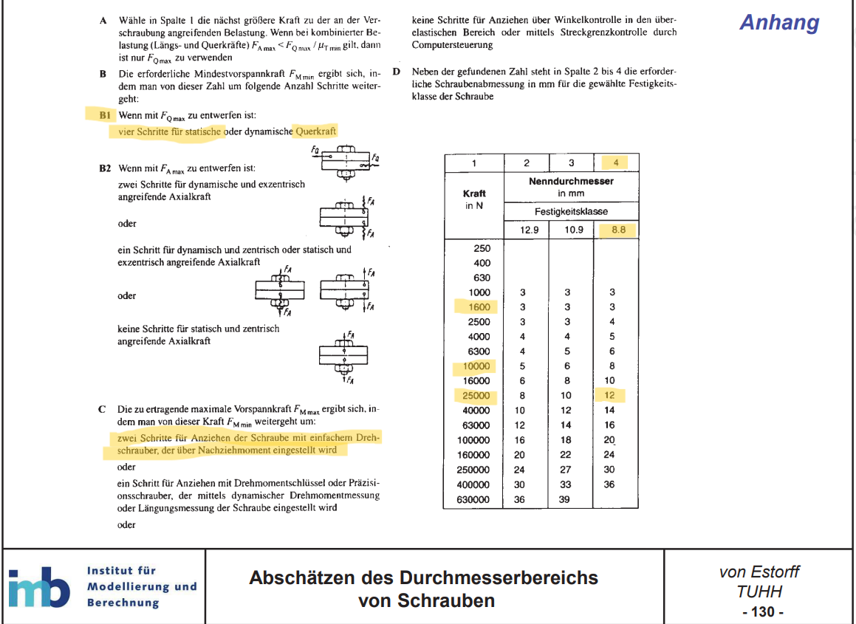
Abbildung 34

03.11.01.04. R1-Ermittlung des Anziehfaktors α_{A} : alpha_A = 2
Drehmomentgesteuertes Anziehen mit Drehmomentschlüssel
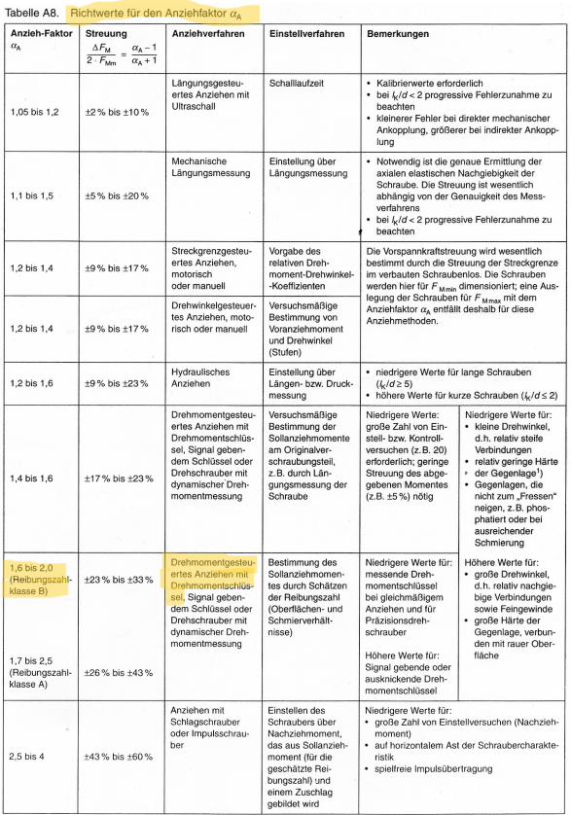
Abbildung 35
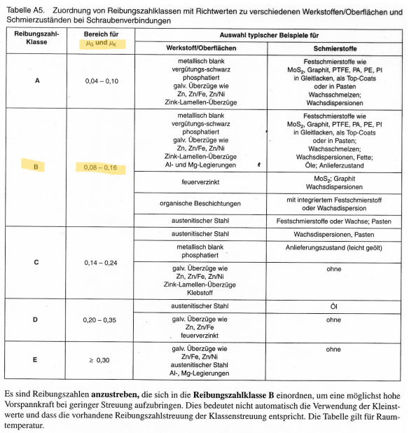
Abbildung 36

03.11.01.05. R2-Ermittlung der erforderlichen Mindestklemmkraft F_{Kerf} :

Mit q_{F}= 1 für alle Schraube, da die sich zwischen nur GrundPlatte und Stahlträger verbunden werden, also haben wir nur eine Schicht dazwischen.Es gibt kein Abdichten gegen ein Medium in Unserem Fall, deswegen F_{KP} = A_{D} . P_{i, max} = 0 N
F_{K,erf}= max (F_{KQ} ,F_{KP})
F_{KQ} =F_Q/miu_T min*q_F=1227N/0,1*1=12270N
Abdichten gegen ein Medium
F_{KP} =A_{D}.P_{i,max} =A_{D}.0 = 0
F_{K,erf}= max (F_{KQ} ,F_{KP})=max(12270N,0N)= F_{KQ} =12270N

03.11.01.06. R3-Aufteilung der Betriebskraft in F_{SA} und F_{PA}, Ermittlung von Phi, delta_{S}, deltaa_{P} :

Das Kraftverhältnis phi ist der Quotient aus der Schraubenzusatzkraft F_{SA} und der axialen Betriebskraftkomponente F_{A}.
Kraftverhältnis: Phi =F_SA/F_A
Schraubenzusatzkraft: F_{SA}=Phi.F_{A}
Für eine zentrische Belastung unter dem Schraubenkopf (n=1) gilt :
Phi=delta_P/delta_S+delta_P
Elastische Nachgiebigkeit der Schraube delta_{S}
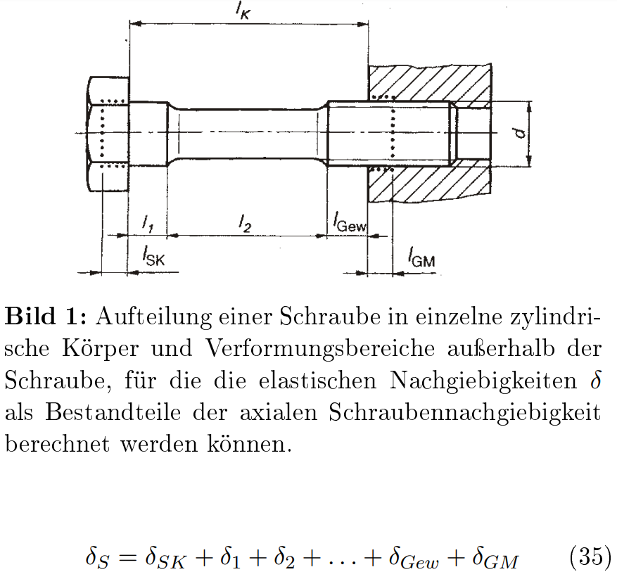
Abbildung 37
Für die elastische Nachgiebigkeit des Kopfes von genormten Sechskantschrauben gilt : delta_SK=l_SK/E_S*A_N, mit der Ersatzdehnung des Kopfes für Sechskantschrauben : l_{SK} = 0,5.d = 0,5.12 mm =6mm
A_{N}=pi.d²/4=pi.12²mm²/4= 113,143mm²
delta_{SK} = 6mm/205000N/mm².113,143mm²=2,5869.10⁻⁷mm/N
delta₁=L_1/E_M*A_1, mit l₁ =0,6 mm , A₁=π.16,630mm/4=13,1 mm² und E_{M} = E_{P} bei Einschraubverbindung.
delta₁=0,6mm/205000N/mm².13,1mm²= 2,234.10⁻⁷ mm/N
delta_{Gew} =l_Gew/E_S*A_d3 , mit l_{Gew} = 22,5 mm und A_{d3} = 76,25mm²
delta_{Gew} = 32,5mm/205000N/mm².76,25mm²=14,4.10⁻⁷mm/N
Eingeschraubtes Gewinde : delta_{GM}=deltaδ_{G} +deltaδ_{M}
Eingeschraubter Schraubengewindekern:
deltaδ_{G}=l_G/E_S*A_d3, mit l_{G} =0,5 . d=6mm, und A_{d3} = 76,25mm²
deltaδ_{G} =6mm/205000N/mm².76,25mm²=3,8385.10⁻⁷mm/N
deltaδ_{M} =l_M/E_M*A_N,mit l_{M}=0,33.d = 0,33.12mm=3,96mm für Einschraubverbindung, E_{M} =E_{P} bei Einschraubverbindung, und A_{N}=π.d²/4= π.12²mm²/4=113,143mm²
deltaδ_{M} = 3,96mm/205000N/mm².113,143mm²=1,71.10⁻⁷mm/N
Übersicht der Nachgiebigkeiten:

Bereich | Zeichnen | Ergebnis in mm/N

Schraubenkopf | deltaδ_{SK} | 2,5869.10⁻⁷
Schaft | deltaδ₁ | 2,234.10⁻⁷
Gewinde | deltaδ_{Gew} | 14,4.10⁻⁷
Eingeschraubter Schraubengewindekern | deltaδ_{G} | 3,8385.10⁻⁷
Mutter-/Einschraubgewindebereich | deltaδ_{M} | 1,71.10⁻⁷

deltaδ_{S}=deltaδ_{SK}+deltaδ₁+deltaδ_{Gew}+deltaδ_{G}+deltaδ_{M}=(2,5869+2,234+20,8+3,8385+1,71).10⁻⁷=24,7694.10⁻⁷mm/N
Elastische Nachgiebigkeit der verspannten Teile (Flansch)
Für die in der Praxis in der Regel auftretenden nichtzylindrischen Bauteile (Rechteckflansch, Ausschnitt aus einer Mehrschraubenverbindung) liegen z.Z. keine vollständig gesicherten Erkenntnisse zur Berechnung der Plattennachgiebigkeit vor. Derartige Geometrien werden in Näherung als zylindrisch angenommen. Der (Ersatz-)Außendurchmesser D_{A} errechnet sich dann in der Regel aus dem doppelten kleinsten Randabstand in der Trennfuge.
Zur Klärung der Frage, ob eine Verformungshülse vorhanden ist, dient der Grenzdurchmesser:
D_{A,Gr}=d_{w}+w.l_{K}.tanphi
w=2 für Einschraubverbindung (ESV)
Und d_{w}= 16,6 mm
Kegelwinkel einer Einschraubverbindung
tanPhiϕ_{E}=0,348+0,013lnß_{L}+0,193lny
Mit ß_{L} =l_{K}/d_{W} =22,5mm/16,6mm= 1,36
Hier D_{A}´= D_{A} =150mm
D_{A} ≥ D_{A,Gr} hier ist eine von diesen Berechnungen.
Und y=D_{A}´/d_{W} = 150mm/16,6mm=9,04
tanPhiϕ_{E}=0,348+0,013ln(1,36)+0,193ln(9,04)=0,777
D_{A,Gr}=16,6mm+2.22,5mm.0,777=51,56mm
d_{w}=16,6 < D_{A,Gr} < D_{A}´= D_{A}
Die elastische Nachgiebigkeit deltaδ_{P} zentrisch verspannter Teile ergibt sich für den Fall D_{A,Gr} ≤ D_{A}´= D_{A} zu
delta_P=delta_P^Z=2ln((d_w+d_h)*(d_w+w*l_K*tanphi-d_h)/(d_W-d_h)*(d_W+w*l_K*tanphi+d_h))/w*E_P*PI*d_h*tanphi
delta_P=delta_P^Z=2ln((16,6+14)*(16,6+2*22,5*0,777-14)/(16,6-14)*(16,6+2*22,5*0,777+14))/2*205000*Pi*14*0,777==2,72*10^-7

Kraftverhältnis PHIΦ:
PhiΦ=delta_P/delta_S+delta_P=2,72*10^-7/(24,7694*10^-7+2,72*10^-7)==,1
03.11.01.07 R4-Vorspannkraftänderungen F_{Z} :

Für den Vorspannkraftverlust F_{Z} einer Schraube infolge Setzens gilt:
F_Z=f_Z/delta_S+delta_P
Desto F_{Z} größer wird, mehr F_{M max} größer wird und die Überprüfung schief gehen. Deswegen berechnen wir die größte F_{Z} ,also die am schlimmsten Fall als Sicherheitsgrunde.
Mit f_{Z} : Summe der Setzbeträge
In unserem Fall haben wir nur quere Kraft, und keine axiale Kraft.
Mit R_{Z} nach DIN 4768 = 10 μm bis < 40 μm
Setzbetrag im Gewinde = 1 für beide Kräfte :0μm + 3μm = 3μm
Setzbetrag in der Kopfauflage = 1 für beide Kräfte : 0μm+4,5μm= 4,5μm
Setzbetrag in der Trennfuge wurde hier betrachtet die unterlegscheibe aus sicherheitgrunden aber bevor nicht betrachtet da seine dicke nur 2,5 mm und macht keine grosse Unterschied = 1 für beide Kräfte : 1*0μm + 1*2,5μm = 2,5μm
f_{Z} = 10μm
F_Z=10microm/31, 1694 · 10−7 + 1, 3 · 10−7 mm/N== 3080 N
03.11.01.08. R5-Ermittlung der Mindestmontagevorspannkraft F_{M min} :

Die erforderliche Mindestmontagevorspannkraft erhält man bei Beachtung von Vorspannkraftänderung unter der Annahme der größten möglichen Entlastung der Verbindung.
F_{M min}=F_{K,erf}+(1-ΦPHI)F_{A max} +F_{Z}
=12270N+(1-0,04)*0N+3080N≈15350N

03.11.01.09. R6-Ermittlung der Maximalmontagevorspannkraft F__{M max} :

Unter Berücksichtigung von alpha_A=F_M,max/F_M,min errechnet sich die mögliche Maximalmontagevorspannkraft zu : F__{M max} = alpha_α_{A}. F__{M min} =2. 15350N≈30700N

03.11.01.10. R7-Ermittlung der Montagebeanspruchung σ_{red,M} und F_{Mzul} und Überprüfung der Schraubengröße :

Ziel ist eine weitestgehende Ausnutzung der Schraubenfestigkeit. Für den Fall, dass für die Vergleichsspannung im Montagezustand σ_{red,M} nur eine anteilige Ausnutzung der nach ISO 898-1 genormten Mindeststreckgrenze R_{p0,2min} der Schraube (üblicherweise 90%) zugelassen wird, gilt mit dem Ausnutzungsgrad ν.
Die für die gewählte Schraube zulässige Montagevorspannkraft berechnet sich zu :
Bei 90%iger Ausnutzung der Mindeststreckgrenze R_{p0,2min} kann die Montagevorspannkraft F_{M zul} aus Tabellen A1 bis A4 entnommen werden
Sofern die Reibungszahlen im Gewinde μ_{G} und in den Auflageflächen des Kopfes oder der Mutter μ_{K} nicht aus Versuchen bekannt sind, ist zu deren Festlegung Tabelle A5 zu nutzen.
Wenn die in R0 überschlägig ermittelte Schraubengröße weiter verwendet werden kann, muss gelten:
F_{M zul} ≥ F_{M max}
F_{M zul} = 43KN
Zulässige Montagevorspannkraft nach Gleichung
F_{M zul} = 43,323KN ≥30,9546KN=F_{M max}
Erfüllt!

Verspannungsdiagramm

Montageanleitung
Hier wurde die Montageanleitung beschreibt werden, ganz am anfang holen wir unsere Verfahrschlitten (1) mit hilfe 20 M5 Sechskantenschrauben (2) und 20 Unterlegscheiben (3) verschrauben wir 4 teile von Führungsgleitlager (4) an Verfahrschlitten 5 Schrauben und 5 unterlegscheiben beim jede Gleitlager. Danach am die oberfläsche des Verfahrenschlitten kleben wir 2 Schutzpuffer (5) eine an jeder Seite.
Dann wurde mit hilfe 10 M5 Sechskantenschrauben und 10 Unterlegscheiben 2 teile von Gewindemutter (6) an Verfahrschlitten also 5 Schrauben und 5 Unterlegscheiben beim jede Gewindemutter. Als nachste befistigen wir das Festlagertopf (7) an Grundplatte (8) mit Hilfe 8 M12 Sechskantenschrauben (9) und 8 Unterlegscheiben (10).
Dann wurde mit Hilfe 4 M12 Sechskantenschrauben und 4 Unterlegscheiben das Loslagertopf (11) an Grundplatte verschraubt.
ziehen wir unsere 2 Führungen (12) durch die 3 Teile ab Loslagertopf dann das Verfahrschlitten endlich mit Hilfe 6 M5 Sechskantenschrauben und 6 Unterlegscheiben an Festlagertopf verschrauben.

Dann bei Spindel (13) stecken wir bei dem Spindel eine 51108 Axial Walzlager (14) rein. Danach ziehen wir die Spindel ab das Festlagertopf bis das Loslagertopf durch. Wenn die Spindel kommt an Gewindemutter muss mann dann die Spindel drehen, um die Spindel reinschieben kann.
Jetzt muss mann die erste 6206-2RS1 Radial Walzlager (15) im Festlagertopf rein schieben an der Spindel danach kommt eine MB6 Sichrungsblech (16) danach eine KM6 Nutmutter (17) an der Spindel auch von der Seite des Festlagertopfs.
Mit Hilfe 3 M6 Sechskantenschraubnen (18) und 3 Unterlegscheiben (19) wird der Deckel (20) an Festlagertopf verschraubt. Und zwischen der Deckel und das Festlagertopf wird bei jedem Scraube zwei Deckelscheibe (21) beigefügt also insgesamt 6 Deckelscheiben werden benutzt.
Mit Hilfe 4 M8 Sechskantenschrauben (22) und ebenso 4 Unterlegscheiben (23) wurde die Verbindungsplatte (24) an Verfahrschlitten mit unsere neigung von 70° verschraubt. Und andere Seite von Verbindungsplatte wurde mit Hilfe von 4 M8 Sechskantenschrauben und 4 Unterlegscheiben die Verbindungsplatte an Plattform-Unterteil (25) verschraubt.
Nun an Plattform-Oberteil (26) stecken wir 6 Federwellen-Gleitlager (27) und andere 6 Federwellen-Gleitlager an Plattform-Unterteil. Danach wurde 6 Federführungswellen (28) an Plattform-Oberteil mit Hilfe 18 M6 Sechskantenschrauben und 18 Unterlegscheiben verschraubt. Also 3 Schrauben und 3 Unterlegscheiben für jede Welle. Danach wurde 6 Hülle des Plattform-Oberteils (29) für jede Loch der Welle beim Plattform-Oberteil reingeschoben.
Nun wird 2 Elektrischer Schalter (30) an der oberfläche daoben des Plattform-Unterteils geklept. Dann wird an jede Federführungswelle 4 Tellerfedern (31) gegeneinandere reingepackt. Jetzt ziehen wir Plattform-Oberteil mit ihren schon gefügte Teile rein in Plattform-Unterteil und wurde jede Federführungswelle mit Hilfe 2 KM6 Nutmutter an Plattform-Unterteil befestiget. Und am Ende wurde 6 Hülle des Plattform-Unterteils (32) an jede Loch der Welle daunten von Plattform-Unterteil geschlossen.

Jetzt wurde der Spindel an Loslagertopf mit einem 6005-2RSH Radial Walzlager (33) gelagert und mit einem KM5 Nutmutter (34) außerdem eine MB5 Sichrungsblech (35) am Loslagertopf befestigt.
Nun wird mit Hilfe zwei 6885-1 A Passfederen (36) und zwei M8 Innensechskantgewindestiften (37) und zwei Quader Kupplungsgummi (38) die Spindel mit der Ausgleichskupplung (39) befestigt. Dann schieben wir der Elektromotor (40) von der andere Seite von der Ausgleichskupplung und auch mit Hilfe zwei 6885-1 A Passfederen und zwei M8 Innensechskantgewindestiften und zwei Quader Kupplungsgummi an der Ausgleichskupplung befestigen.
Nun wird unsere Elektromotor mit Hilfe von 6 M12 Innensechskantenschrauben (41) und 6 Unterlegscheiben und noch andere 6 Unterlegscheiben andere Seite mit 6 M12 Sechskantennutmutter (42) an Grundplatte befestigt.
Nun wird die Ganze Maschine oder die Grundplatte mit Hilfe von 4 M24 Sechskantenschrauben (43) und 4 Unterlegscheiben (44) an Stahlträger befestigt. Hinweis Stahlträger ist nicht ein Teil bei unserem Project.

Funktionsbeschreibung

Fertigungsablauf zur Herstellung der Spindel

Literaturverzeichnis
[Hoi14] HOISCHEN, Hans und Andreas FRITZ, 2020. Technisches Zeichnen: Grundlagen, Normen, Beispiele, Darstellende Geometrie. 37., überarbeitete und erweiterte Auflage. Berlin: Cornelsen. ISBN 978-3-06-451960-2
[VDI2230] VEREIN DEUTSCHER INGENIEURE E.V., 2003. VDI 2230 (2003-02-00): Systematische Berechnung hochbeanspruchter Schraubenverbindungen – Zylindrische Einschraubverbindungen. Berlin: Beuth Verlag, 00.02.2003
\documentclass[12pt,a4paper]{article}
\usepackage[utf8]{inputenc}
\usepackage[T1]{fontenc}
\usepackage[english,ngerman]{babel}
\usepackage{geometry}
\usepackage{amsmath, amssymb}
\usepackage{graphicx}
\usepackage{tabularx, booktabs}
\usepackage{hyperref}
\usepackage{siunitx}
\geometry{a4paper,left=20mm,right=20mm,top=25mm,bottom=25mm}

\title{Konstruktionsprojekt II: Mechanische Hebevorrichtung}
\author{
Mahmoud Islam Saad \\
Matrikel-Nr.: 21866148 \\
\texttt{Mahmoud.saad@tuhh.de} \\
Studiengang: Mechatronik \\
Tutor:in: <xyz>
}
\date{17. März 2024}
\sisetup{
output-decimal-marker = {,},
per-mode=symbol,
inter-unit-product =\ensuremath{{}\cdot{}}
}

\begin{document}

\maketitle
\newpage

\tableofcontents
\newpage
\addcontentsline{toc}{section}{Inhaltsverzeichnis}

\addcontentsline{toc}{section}{Formelzeichen- und Abkürzungsverzeichnis}
\section*{Formelzeichen- und Abkürzungsverzeichnis}
\begin{itemize}
\item[$F$] Kraft (N)
% Add more symbols and abbreviations as needed
\end{itemize}
\newpage
\addcontentsline{toc}{section}{Ausgangssituation}
\section*{Ausgangssituation}

\newpage

\section{Berechnung allgemeiner Größen}
\subsection{Abmessungen}
-Alle Bauteile sind als Quader konzipiert, mit Ausnahme von drei Teilen: das untere Dreiecksteil der Plattform und zwei zylindrische Komponenten -- die Spindel und die Führung. Im Folgenden werden Tabellen aufgeführt, die die zugehörigen Abmessungen dieser Bauteile darstellen.

\subsection*{Quaderförmige Bauteile}
\begin{table}[ht]
\centering
\begin{tabular}{@{}lccc@{}}
\toprule
Bauteil & Länge in mm & Breite in mm & Höhe in mm \\ \midrule
Plattform-Oberteil & 800 & 200 & 20 \\
Plattform-Unterteil1 & 800 & 200 & 60 \\
Plattform-Unterteil2 & 130 & 200 & 110 \\
Verbindungsplatte & 100 & 10 & 400 \\
Verfahrschlitten & 260 & 60 & 160 \\
Festlagertopf & 260 & 65 & 160 \\
Loslagertopf & 260 & 30 & 160 \\
Grundplatte & 260 & 20 & 1640 \\ \bottomrule
\end{tabular}
\caption{Abmessungen der quaderförmigen Bauteile}
\end{table}

\subsection*{Zylindrische Bauteile}
\begin{table}[ht]
\centering
\begin{tabular}{@{}lcc@{}}
\toprule
Bauteil & Länge in mm & Durchmesser in mm \\ \midrule
Spindel & 1440 & 36 \\
Führung & 1350 & 26 \\ \bottomrule
\end{tabular}
\caption{Abmessungen der zylindrischen Bauteile}
\end{table}
\newpage

\subsection{Berechnung der Massen}
-Um die Masse eines Körpers zu bestimmen, sind die Dichte und das Volumen des Körpers erforderlich. Die grundlegende Formel für die Masseberechnung lautet:
\[ M = \rho \cdot V \]
wobei:
\begin{itemize}
\item $M$ die Masse des Körpers angibt,
\item $V$ das Volumen des Körpers repräsentiert,
\item $\rho$ die Dichte des Materials beschreibt.
\end{itemize}

-Es wird angenommen, dass alle Bauteile aus Stahl gefertigt sind und entweder die Form eines Quaders oder eines Zylinders aufweisen. Die Dichte von Stahl beträgt $\rho_{\text{Stahl}} = \SI{7.85 e-6}{\kilogram\per\milli\meter\cubed}$.
Das Volumen eines Zylinders ($V_{\text{Zylinder}}$) wird mit der Formel berechnet:
\begin{equation}
V_{\text{Zylinder}} = \pi \left(\frac{d}{2}\right)^2 l
\end{equation}
wobei:
\begin{itemize}
\item $d$ der Durchmesser des Zylinders ist,
\item $l$ die Länge (oder Höhe) des Zylinders ist.
\end{itemize}

-Zur Vereinfachung der Berechnungen werden die Spindel und die zwei Führungen als Zylinder betrachtet. Die Masseberechnungen lauten wie folgt:

\textbf{Masse der Spindel:}
\[ M_{\text{Spindel}} = \pi \cdot \left(\frac{d}{2}\right)^2 \cdot l \cdot \rho_{\text{Stahl}} \]
\[ M_{\text{Spindel}} = \pi \cdot \left(\frac{36\, \text{mm}}{2}\right)^2 \cdot 1440\, \text{mm} \cdot \SI{7.85e-6}{\kilogram\per\milli\meter\cubed} \approx \SI{11.5}{\kilogram} \]

\textbf{Masse der Führungen:}
\[ M_{\text{Führungen}} = 2 \cdot \pi \cdot \left(\frac{d}{2}\right)^2 \cdot l \cdot \rho_{\text{Stahl}} \]
\[ M_{\text{Führungen}} = 2 \cdot \pi \cdot \left(\frac{26\, \text{mm}}{2}\right)^2 \cdot 1350\, \text{mm} \cdot \SI{7.85e-6}{\kilogram\per\milli\meter\cubed} \approx \SI{11.3}{\kilogram} \]

-Beachten Sie, dass $\pi$ exakter ist als $\frac{22}{7}$, und die Dichte von Stahl korrekt als $\SI{7.85e-6}{\kilogram\per\milli\meter\cubed}$ für die Berechnungen verwendet wird.

\newpage
-Für einen Quader kann das Volumen wie folgt berechnet werden:
\begin{equation}
V_{\text{Quader}} = l \cdot b \cdot h
\end{equation}
wobei:
\begin{itemize}
\item $l$ die Länge des Quaders ist,
\item $b$ die Breite des Quaders ist,
\item $h$ die Höhe des Quaders ist.
\end{itemize}

-Zur Berechnung der Masse (\(M\)) der Bauteile wird die Formel \(M = \rho \cdot V\) verwendet, wobei \(\rho\) die Dichte des Materials (hier Stahl) und \(V\) das Volumen des Bauteils ist. Die Dichte von Stahl beträgt \(\rho_{\text{Stahl}} = \SI{7.85e-6}{\kilogram\per\milli\meter\cubed}\).

\subsection*{Berechnungen}

\begin{itemize}
\item \textbf{Masse des Plattform-Oberteils:}
\[M_{\text{Plattform-Oberteil}} = l \cdot b \cdot h \cdot \rho_{\text{Stahl}} = 800 \, \text{mm} \cdot 200 \, \text{mm} \cdot 20 \, \text{mm} \cdot \SI{7.85e-6}{\kilogram\per\milli\meter\cubed} = \SI{25.12}{\kilogram}\]

\item \textbf{Masse des Plattform-Unterteils2 (Dreieckige Form):}
\[M_{\text{Plattform-Unterteil2}} = 0.5 \cdot l \cdot b \cdot h \cdot \rho_{\text{Stahl}}\]
Da es sich um ein dreieckiges Teil handelt, wird das Volumen halbiert.

\end{itemize}

\begin{table}[ht]
\centering
\begin{tabular}{lS[table-format=2.2]}
\toprule
{Bauteil} & {Masse (\si{\kilogram})} \\
\midrule
Spindel & 11.50 \\
Führungen (2 $\times$) & 11.30 \\
Plattform-Oberteil & 25.12 \\
Plattform-Unterteil1 & 75.36 \\
Plattform-Unterteil2 (dreieckig) & 11.23 \\
Verbindungsplatte & 03.14 \\
Verfahrschlitten & 24.49 \\
Festlagertopf & 26.33 \\
Loslagertopf & 12.31 \\
Grundplatte & 08.21 \\
Motor & 08.21????????????? \\
Zusätzliche Masse (Schrauben, ...) & 30.00 \\
\bottomrule
\end{tabular}
\caption{Gesamtmasse der allen Bauteile}
\end{table}

\newpage

\subsection{Berechnung der Verfahrzeit}
Die Verfahrzeit $t$ kann mit der Formel für die Drehzahl $n$ wie folgt berechnet werden:

\[
n = \frac{l_{\text{Strecke}} \times 60}{t \times P}
\]

wo:

\begin{itemize}
\item $l_{\text{Strecke}}$ die Strecke ist, die das Muttergewinde zurücklegt. Dies ist gegeben als $1150\,mm$ bzw. $1,150\,m$, unter Berücksichtigung des Neigungswinkels $\alpha = 70^\circ$.
\item $t$ die Verfahrzeit ist, die größer als $10\,s$ sein soll.
\item $P$ die Gewindeteilung ist, definiert als der Abstand von Gang zu Gang bei einem eingängigen Gewinde, was gleich der Steigung ist. Hier ist $P = 6\,mm$ bzw. $0,006\,m$.
\end{itemize}

Setzt man diese Werte in die Formel ein, erhält man:

\[
n = \frac{\frac{1.150}{\sin 70^\circ} \times 60}{10\times 0,006} \approx 1223,8\, \text{U/min}
\]
Um die Verfahrzeit zu verlängern, kann eine Drehzahl $n < 1223\, \text{U/min}$ gewählt werden.

Hier wird die Berechnung des maximalen Drehmoments \(T_{\text{max}}\) für eine spezifische Spindelkonfiguration durchgeführt. Diese Berechnung ist essentiell für die Auslegung und sichere Anwendung mechanischer Vorrichtungen, insbesondere im Kontext von Hebe- und Verfahreinheiten.

Das maximale Drehmoment \(T\) lässt sich gemäß der Formel
\[ T = \frac{F}{2} \times [d_2 \times \tan(\alpha + \sigma')]\]
berechnen, wobei:

\begin{itemize}
\item \(F\) die Längskraft in der Spindel darstellt. Diese setzt sich zusammen aus dem Gewicht der Last sowie der Eigenmasse der beteiligten Bauteile. Für eine Gesamtmasse von \(380\,\text{kg}\), unter Einbeziehung eines Neigungswinkels \(\alpha = 20^\circ\), ergibt sich eine Kraft von \(F = 380\,\text{kg} \cdot \cos(20^\circ) \cdot 9,81\,\text{m/s}^2 = 3503\,\text{N}\).
\item Der Flankendurchmesser $d_2$ des Gewindes, der aus Gewindetabellen für Trapezgewinde mit $33\,\text{mm}$ gegeben ist.
\item Der Steigungswinkel des Gewindes $\alpha$, der für eingängiges Trapezgewinde zwischen etwa $3^\circ$ bis $5,5^\circ$ liegt. Für die Spindel aus E335 mit eingängigem Trapezgewinde Tr36 6P6 ergibt sich der Steigungswinkel zu:
\[ \alpha = \arctan\left(\frac{P_h}{\pi \cdot d_2}\right) = \arctan\left(\frac{6}{33 \cdot \frac{22}{7}}\right) \approx 3,31^\circ \]
\item \(\sigma'\) den Gewinde-Gleitreibungswinkel markiert, der je nach Materialpaarung und Schmierungszustand variiert. Im ungünstigsten Fall wird für eine Stahlspindel und eine Gusseisen-Führungsmutter, ohne Schmierung, ein Winkel von \(\sigma' = 12^\circ\) angenommen.
\end{itemize}

Unter Einbeziehung der oben genannten Parameter ergibt sich für das maximale Drehmoment:
\[ T_{\text{max}} = \frac{3503\,\text{N}}{2} \times [33\,\text{mm} \times \tan(3,31^\circ + 12^\circ)] \approx 15823\,\text{N}\cdot\text{mm} \]

Das Ziel besteht darin, die größte zu übertragende Nennleistung \(P\) einer mechanischen Vorrichtung zu berechnen, unter Berücksichtigung von häufig auftretenden Anfahrmomenten und der zugehörigen Drehzahl. Dies ist von entscheidender Bedeutung für die Auslegung und Dimensionierung des Antriebssystems, um eine optimale Leistungsübertragung sicherzustellen.

Diese Berechnung verdeutlicht die immense Bedeutung der präzisen Bestimmung aller relevanten Parameter für die korrekte und sichere Auslegung mechanischer Spindeln. Die Kenntnis des maximalen Drehmoments ist dabei unerlässlich für die Vermeidung von Überlastung und potenziellen Schäden an der Konstruktion.

Die erforderliche Leistung \(P\) lässt sich durch die folgende Formel bestimmen:
\[ P = \frac{T \cdot n}{9550 \cdot K_A} \]

wo:

\begin{itemize}
\item \(T\) das maximale Drehmoment repräsentiert, gemessen in Newtonmetern (\si{\newton\meter}).
\item \(n\) die zur Nennleistung \(P\) gehörige (kleinste) Drehzahl darstellt, angegeben in Umdrehungen pro Minute (\si{U.min^{-1}}).
\item \(K_A\) der Anwendungsfaktor ist, der zur Berücksichtigung von gleichmäßig, aber größeren, häufig auftretenden Anfahrmomenten dient.
\item \(9550\) eine Konstante ist, die zur Umrechnung von Drehmoment und Drehzahl in Leistung verwendet wird.
\end{itemize}
Betrachten wir ein maximales Drehmoment \(T\) von \(15,823 \si{\newton\meter}\) und eine Drehzahl \(n\) von \(1000 \si{U.min^{-1}}\) mit einem Anwendungsfaktor \(K_A\) von \(1,1\) für die Berücksichtigung von häufig auftretenden Anfahrmomenten, so ergibt sich die größte zu übertragende Nennleistung \(P\) als:
\[ P = \frac{15,823 \si{\newton\meter} \cdot 1000 \si{U.min^{-1}}}{9550 \cdot 1,1} \approx 1,51 \si{\kilo\watt} \]
Die Berechnung verdeutlicht, wie essentiell die korrekte Ermittlung und Berücksichtigung von Anfahrmomenten sowie der zugehörigen Drehzahl für die Auslegung eines Antriebssystems ist. Der Anwendungsfaktor \(K_A\) spielt eine entscheidende Rolle, indem er zusätzliche Belastungen in die Leistungsberechnung einbezieht, wodurch eine zuverlässige und effiziente Konstruktion gewährleistet wird.

\newpage

\section{Spindel}

Die Auslegung der Spindel basiert auf dem Buch ``Roloff/Matek Maschinenelemente'', 23. Auflage. Die relevanten Informationen befinden sich im Kapitel 8: ``Schraubenverbindungen'', Abschnitt 8.5: ``Bewegungsschrauben''.

\subsection*{Auswahl des Gewindes}
Als Bewegungsgewinde wird ein Trapezgewinde gewählt, da es allgemein für Bewegungsübertragungen eingesetzt wird.

\subsection*{Materialauswahl}
Für Bewegungsschrauben, die hohen Belastungen ausgesetzt sind, ist das Material E335 geeignet.

\subsection*{Belastungsart und Knickung}
Es wurde festgestellt, dass die Spindel einer Zugbelastung ausgesetzt ist. In diesem Zusammenhang besteht keine Gefahr des Knickens. Dies ist irreführend, da bei Zugbelastung keine Knickprüfung erforderlich ist. Die Berechnung der Knickfestigkeit ist nur für Druckbelastungen relevant.

Für den Fall, dass die Spindel tatsächlich auf Druck und nicht auf Zug beansprucht würde, könnte man die Euler-Knickgleichung verwenden, um den erforderlichen Kerndurchmesser für die gegebene Belastung zu bestimmen:
\[ d_3 = \sqrt[4]{\frac{64 \cdot F \cdot S \cdot (l_k)^2}{\pi^3 \cdot E}} \]

Dabei gilt:
\begin{itemize}
\item $d_3$: Kerndurchmesser.
\item $F = 3503 \, \text{N}$: Die auf die Spindel wirkende Druckkraft.
\item $S = 6 \text{ bis } 8$: Sicherheitsfaktor, üblicherweise gewählt im Bereich von 6 bis 8.
\item $l_k = 0.7 \cdot l$: Rechnerische Knicklänge, wobei $l=1224 mm$ die Länge der Spindel ist. Für Euler-Knickfall 3, der allgemein bei geführten Spindeln angenommen wird.
\item $E = 2.1 \cdot 10^5 \, \text{N/mm}^2$: Elastizitätsmodul für Stahl.
\end{itemize}

Die Berechnung soll illustrieren, dass ein Kerndurchmesser von 21,2 mm erforderlich wäre, basierend auf der Euler-Knickformel. Jedoch wurde in der Praxis ein Durchmesser von 29 mm gewählt, was auf zusätzliche Überlegungen wie Materialfestigkeit, Ermüdung, Sicherheitsreserven oder Herstellungsaspekte hindeuten könnte.

Der gewählte Gewindetyp, TR36 6xP6, deutet auf einen Nenndurchmesser von 36 mm mit einer Steigung von 6 mm hin, was die Wahl eines größeren Durchmessers als den berechneten Kerndurchmesser unterstützt.
\newpage
\subsection{Bewegungsgewinde}
Die Auslegung des Muttergewindes basiert auf der Berechnung der Flächenpressung unter Verwendung der Formel:

\begin{equation}
p = \frac{F \cdot P}{l_1 \cdot d_2 \cdot \pi \cdot H_1}
\end{equation}

wo dabei gilt:

\begin{itemize}
\item $F = 3503 \, \text{N}$: die von der Spindelwelle aufzunehmende Längskraft.
\item $P = 6 \, \text{mm}$: die Gewindeteilung, bei eingängigem Gewinde gleich der Steigung.
\item $l_1 = 20 \, \text{mm}$: die Länge des Muttergewindes, welche auf 20 mm aktualisiert wurde.
\item $d_2 = 33 \, \text{mm}$: der Flankendurchmesser des Gewindes, entnommen aus Gewindetabellen für Trapezgewinde.
\item $H_1 = 3 \, \text{mm}$: die Flankenüberdeckung des Gewindes, ebenfalls für Trapezgewinde aus Gewindetabellen entnommen.
\item $\pi \approx 3,14$: die mathematische Konstante Pi.
\end{itemize}

Die Einsetzung der gegebenen Werte in die Formel ergibt:

\begin{equation}
p \approx \frac{3503 \cdot 6}{20 \cdot 33 \cdot 3,14 \cdot 3} \approx 3,39 \, \text{N/mm}^2
\end{equation}

\begin{equation}
p \leq p_{\text{zul}}
\end{equation}

Diese Berechnung zeigt, dass die Flächenpressung des Muttergewindes etwa 3,39 N/mm$^2$ beträgt, was innerhalb des zulässigen Bereichs für die Flächenpressung der Gewindeflanken liegt, der zwischen 3 und 7 N/mm$^2$ definiert ist. Dies bestätigt, dass die Anpassung der Mutterlänge auf 20 mm eine angemessene und sichere Entscheidung war, um die Belastungsanforderungen zu erfüllen.
\newpage

\subsection{Kraft- und Momentenverlauf}
Die Gewichtskraft \( F_{\text{Gewicht}} \) wird berechnet durch das Produkt der Masse (hier 380 kg) und der Erdbeschleunigung \( g = 9,81 \, \text{m/s}^2 \), was zu einer Kraft von \( F_{\text{Gewicht}} = 380 \cdot 9,81 \, \text{N} = 3728 \, \text{N} \) führt.

\begin{figure}[htbp]
\centering
\includegraphics[width=0.8\linewidth]{Screenshot (778).png}
\caption{Freikörperbild der Spindel}
\label{fig:free-body-diagram}
\end{figure}

Die axiale Komponente der Gewichtskraft \( F_{\text{Axial Gewicht}} \) berechnet sich durch:
\[
F_{\text{Axial Gewicht}} = F_{\text{Gewicht}} \cdot \cos(20^\circ) = 3728 \, \text{N} \cdot \cos(20^\circ) = 3503 \, \text{N}
\]
und die radiale Komponente \( F_{\text{Radial Gewicht}} \) durch:
\[
F_{\text{Radial Gewicht}} = F_{\text{Gewicht}} \cdot \cos(70^\circ) = 3728 \, \text{N} \cdot \cos(70^\circ) = 1275 \, \text{N}
\]

Die Kräfte \( F_{\text{Radial 1}} \), \( F_{\text{Radial 2}} \) und \( F_{\text{Axial}} \) sind zunächst unbekannt. Aus den Gleichgewichtsbedingungen folgt:

Für die x-Achse:
\[
\sum F_x = 0 = F_{\text{Axial}} - F_{\text{Axial Gewicht}}
\]
Für die y-Achse:
\[
\sum F_y = 0 = F_{\text{Radial 1}} + F_{\text{Radial 2}} - F_{\text{Radial Gewicht}}
\]
Für das Moment um die z-Achse:
\[
\sum M_z = 0 = F_{\text{Radial Gewicht}} \cdot 612 \, \text{mm} - F_{\text{Radial 2}} \cdot 1224 \, \text{mm}
\]

Daraus lassen sich die unbekannten Kräfte bestimmen:
\[
F_{\text{Axial}} = 3503 \, \text{N}
\]
\[
F_{\text{Radial 2}} = 637,5 \, \text{N}
\]
\[
F_{\text{Radial 1}} = 637,5 \, \text{N}
\]
Nachfolgend sind die Grafiken, die den Verlauf der axialen Kraft und sowie den Verlauf der radialen Kraft darstellen:
\begin{figure}[htbp]
\centering
\includegraphics[width=0.8\linewidth]{Screenshot (781).png}
\caption{Axialkraftverlauf für die Spindel}
\label{fig:axial-force-distribution}
\end{figure}
\begin{figure}[htbp]
\centering
\includegraphics[width=0.8\linewidth]{Screenshot (779).png}
\caption{Radialkraftverlauf auf der Spindel}
\label{fig:radial-force-distribution}
\end{figure}
\newpage

Der Momentenverlauf \( M_z(x) \) entlang der Spindel wird durch die Integration der Querkraft \( f_y(x) \) entlang der x-Achse beschrieben:

\[
M_z(x) = -\int f_y(x) \, dx
\]
wobei: \[ M_z'(x) = -f_y(x)
\]
\begin{figure}[htbp]
\centering
\includegraphics[width=0.62\linewidth]{Screenshot (780).png}
\caption{Momentenverlauf auf der Spindel}
\label{fig:moment-distribution}
\end{figure}

\newpage

\subsection{Festigkeitsnachweis}

Die Auslegung der Spindel basiert auf der Analyse der Spannungen, die durch axiale Kräfte und Torsionsmomente verursacht werden. Die Kombination dieser Spannungen wird unter Berücksichtigung der zulässigen Spannungsgrenzen untersucht, um die strukturelle Integrität der Spindel zu gewährleisten.

\subsubsection{Vorhandene und zulässige Spannungen}

Die vorhandene Druck- bzw. Zugspannung $\sigma_{d(z)}$ und die Verdrehspannung $\tau_t$ in der Spindel werden wie folgt berechnet und mit den zulässigen Spannungen verglichen:

\begin{itemize}
\item Die axiale Kraft auf die Spindel beträgt $F = 3503 \, \text{N}$.
\item Der Kernquerschnitt des Gewindes, $A_3$, beträgt $661 \, \text{mm}^2$.
\item Das übertragende Drehmoment, $T$, ist gegeben als $15823 \, \text{Nmm}$.
\item Der Gewinde-Kerndurchmesser $d_3$ beträgt $29 \, \text{mm}$, woraus sich das Torsionswiderstandsmoment $W_t = \frac{\pi}{16} \cdot d_3^3$ ergibt, was zu $W_t = 4790 \, \text{mm}^3$ führt.
\end{itemize}

Die zulässigen Spannungen werden basierend auf der Streckgrenze $Re$ und der Belastungsart angepasst:
\begin{itemize}
\item Für überwiegend ruhende Belastung: $\sigma_{d(z)zul} = \frac{Re}{1,5}$
\item Für Schwellbelastung: $\sigma_{d(z)zul} = \frac{zdSch}{2}$
\item Für Wechselbelastung: $\sigma_{d(z)zul} = \frac{zdW}{2}$
\end{itemize}

Mit $Re = 335 \, \text{MPa}$ ergibt sich für Schwellbelastungen eine zulässige Druck-(Zug-)spannung von $\sigma_{d(z)zul} = 167,5 \, \text{MPa}$.

\subsubsection{Berechnung der Spannungen}

Die vorhandene Druck-(Zug-)spannung berechnet sich zu:
\[ \sigma_{d(z)} = \frac{F}{A_3} = \frac{3503 \, \text{N}}{661 \, \text{mm}^2} = 5,3 \, \text{MPa} \]

Die Verdrehspannung berechnet sich zu:
\[ \tau_t = \frac{T}{W_t} = \frac{15823 \, \text{Nmm}}{4790 \, \text{mm}^3} \approx 3,3 \, \text{N/mm}^2 \]

\subsubsection{Vergleichsspannung}

Die Vergleichsspannung $\sigma$ unter Berücksichtigung der axiale und Verdrehspannungen wird überprüft:
\[ \sigma = \sqrt{\sigma_{d(z)}^2 + 3 \cdot \left(\frac{\sigma_{d(z)zul}}{\phi} \cdot \tau_t\right)^2} \]
mit $\phi = 1,73$ als Anstrengungsverhältnis, ergibt sich die Vergleichsspannung zu etwa $7,8 \, \text{N/mm}^2$, was deutlich unter der zulässigen Spannung von $167,5 \, \text{MPa}$ liegt.

\subsubsection{Fazit}

Die Berechnungen bestätigen, dass die Spindel die Anforderungen hinsichtlich der Festigkeit erfüllt und eine ausreichende Sicherheitsmarge gegenüber den auftretenden Spannungen bietet. Diese Analyse stellt sicher, dass die Spindel für die vorgesehenen Belastungsfälle geeignet ist und eine hohe Zuverlässigkeit im Betrieb gewährleistet.

\subsection{Knickung}

Trotz der primären Beanspruchung der Spindel durch axiale Zugkräfte ist es wichtig, alle möglichen Belastungsarten zu berücksichtigen, um eine umfassende Sicherheitsanalyse durchzuführen. Obwohl die Knickung typischerweise eine kritische Betrachtung für Bauteile unter Druckbelastung erfordert, zeigt die folgende Analyse, dass diese Versagensart für unsere Spindel unter den gegebenen Bedingungen nicht von primärer Bedeutung ist.

\subsubsection{Relevanz der Knickung für die Spindel}

Da die Spindel in der vorgesehenen Anwendung vorwiegend Zugkräften ausgesetzt ist, besteht kein unmittelbares Risiko des Ausknickens, wie es bei Druckbelastungen der Fall wäre. Knickung tritt auf, wenn ein schlankes Bauteil unter Druckbelastung steht und die kritische Last erreicht wird, bei der das Bauteil seitlich ausweicht, was zu einem plötzlichen Versagen führen kann.

\subsubsection{Theoretische Betrachtung}

Für die Vollständigkeit und um sicherzustellen, dass die Spindel auch gegenüber unvorhergesehenen Lastfällen sicher ist, könnte man eine hypothetische Überprüfung auf Knickung durchführen, basierend auf der Euler'schen Knicktheorie:

\[ P_{\text{krit}} = \frac{\pi^2 \cdot E \cdot I}{(K \cdot L)^2} \]

Hierbei ist $P_{\text{krit}}$ die kritische Knicklast, $E$ der Elastizitätsmodul des Materials (für E335 $E = 2,1 \cdot 10^5 \, \text{N/mm}^2$), $I$ das kleinste axiale Flächenträgheitsmoment der Spindelquerschnittsfläche, $K$ ein Faktor, der die Einspannbedingungen berücksichtigt, und $L$ die effektive Länge der Spindel.

Da jedoch in unserem Fall die Spindel unter Zugbelastung steht und nicht unter Druck, ist die Berechnung der kritischen Knicklast eher theoretischer Natur und dient der Absicherung gegenüber allen denkbaren Belastungsszenarien.

\subsubsection{Fazit}

Die Analyse bestätigt, dass Knickung unter den aktuellen Belastungsbedingungen und Anwendungen der Spindel nicht als primäres Versagenskriterium betrachtet werden muss. Die Konstruktion ist hinsichtlich der tatsächlich auftretenden Belastungsarten – Zug und Torsion – angemessen ausgelegt und bietet eine ausreichende Sicherheit gegenüber den relevanten Versagensmechanismen.

\newpage

\section{Führungen}
\subsection{Freikörperbild}
\subsection{Durchbiegung}
\subsection{Festigkeitsnachweis}
\subsection{Kraft- und Momentenverlauf}

\newpage
\section{Wälzlager}

Die Berechnung der Lebensdauer der Wälzlager basiert auf der dynamischen Tragzahl \(C\), der äquivalenten Belastung \(P_a\), sowie auf dem Lebensdauerexponenten \(p\), der für Kugellager den Wert 3 annimmt.
\[ L_{10h} = \left( \frac{C}{P_a} \right)^p \cdot \frac{10^6}{n \cdot 60} \]

\subsection{Festlager}
\subsubsection{Rillenkugellager}
\textbf{Lager: 6206-2RS1}
\begin{itemize}
\item Dynamische Tragzahl \(C = 20,3 \, \text{kN}\)
\item Äquivalente Belastung \(P_a = X \cdot F_a + Y \cdot F_r = F_{\text{Radial 1}} = 637,5 \, \text{N}\) mit \(X=0\), \(Y=1\),
\item Lebensdauer \(L_{10h} = \left( \frac{C}{P_a} \right)^3 \cdot 10^6 / (60 \cdot n)\) Stunden
\end{itemize}
Eingesetzt in die Formel ergibt sich eine theoretische Lebensdauer von etwa \(538 \, \text{Tsd. Stunden}\) unter der Annahme einer konstanten Betriebsdrehzahl.
\subsubsection{Axial-Rillenkugellager}
\textbf{Lager: 51108}

\begin{itemize}
\item Dynamische Tragzahl \(C = 25,5 \, \text{kN}\)
\item Äquivalente Belastung \(P_a = X \cdot F_a + Y \cdot F_r = F_{\text{Axial}} = 3503 \, \text{N}\) mit \(X=1\), \(Y=0\),
\item Lebensdauer \(L_{10h} = \left( \frac{C}{P_a} \right)^3 \cdot 10^6 / (60 \cdot n)\) Stunden
\end{itemize}
Für das Axiallager errechnet sich eine Lebensdauer von etwa \(6430 \, \text{Stunden}\), was über dem Zielwert von \(5000 \, \text{Stunden}\) liegt

\subsection{Loslager}
\textbf{Lager: 6005-2RSH}
\begin{itemize}
\item Dynamische Tragzahl \(C = 11,9 \, \text{kN}\)
\item Äquivalente Belastung \(P_a = X \cdot F_a + Y \cdot F_r = F_{\text{Radial 2}} = 637,5 \, \text{N}\) mit \(X=0\), \(Y=1\),
\item Lebensdauer \(L_{10h} = \left( \frac{C}{P_a} \right)^3 \cdot 10^6 / (60 \cdot n)\) Stunden
\end{itemize}
Die Lebensdauer für dieses Lager beträgt somit etwa \(108 \, \text{Tsd. Stunden}\), ebenfalls unter der Annahme einer konstanten Betriebsdrehzahl.

.

\textbf{Anmerkung:} Die angegebenen Lebensdauerwerte sind theoretische Schätzungen basierend auf der ISO 281-Norm und angenommener konstanter Betriebsdrehzahl. In der Praxis können Faktoren wie Betriebsbedingungen, Schmierung, Installation und Umgebungseinflüsse die tatsächliche Lebensdauer beeinflussen.
\newpage

\section{Welle-Nabe-Verbindung}
Die mittlere Flächenpressung $P_m$ in der Passfederverbindung wird berechnet und mit der zulässigen Flächenpressung $P_{\text{zul}}$ verglichen, um die Sicherheit der Verbindung zu gewährleisten. Die Berechnung berücksichtigt das übertragende Drehmoment $T$, den Anwendungsfaktor $KA$, den Lastverteilungsfaktor $K$, den Tragfaktor $\lambda$, die tragende Passfederhöhe $h'$, die tragende Passfederlänge $l'$, die Anzahl der Passfedern $n$, und den Lastspitzenhäufigkeitsfaktor $f_L$.

\subsection{Berechnung der mittleren Flächenpressung $P_m$}

Gegeben sind:
\begin{itemize}
\item Das zu übertragende Drehmoment $T = 15823 \, \text{Nmm}$ für statische Belastung.
\item Der Anwendungsfaktor $KA = 1,1$.
\item Der Lastverteilungsfaktor $K = 1$ für Überschlagsrechnungen.
\item Die Anzahl der Passfedern $n = 2$.
\item Der Tragfaktor $\lambda \approx 0,75$ bei $n = 2$.
\item Die tragende Passfederhöhe $h' \approx 0,45 \cdot h = 1,8 \, \text{mm}$.
\item Die tragende Passfederlänge $l' = l - b = 8 \, \text{mm}$ für rundstirnige Passfederform A.
\item Der Fugendurchmesser $d = 20 \, \text{mm}$.
\item Der Lastspitzenhäufigkeitsfaktor $f_L = 1$ für dynamischen Nachweis.
\end{itemize}

Die zulässige Flächenpressung $P_{\text{zul}}$ wird bestimmt als:
\[ P_{\text{zul}} = \frac{Re}{SF} = \frac{335 \, \text{N/mm}^2}{1,5} = 223,333 \, \text{N/mm}^2 \]
im schlimmsten Fall, wobei $Re$ die Streckgrenze des schwächeren Werkstoffes und $SF$ der Sicherheitsfaktor ist.

Die mittlere Flächenpressung $P_m$ berechnet sich zu:
\[ P_m = \frac{2 \cdot T \cdot K}{d \cdot h' \cdot l' \cdot n \cdot \lambda} = \frac{2 \cdot 15823 \, \text{Nmm} \cdot 1}{20 \, \text{mm} \cdot 1,8 \, \text{mm} \cdot 8 \, \text{mm} \cdot 2 \cdot 0,75} \approx 74 \, \text{N/mm}^2 \]

Da $P_m \approx 74 \, \text{N/mm}^2 \leq P_{\text{zul}} = 223,333 \, \text{N/mm}^2$, ist die Bedingung erfüllt und die Passfederverbindung weist eine ausreichende Sicherheit auf.

\newpage

\section{Überlastmechanismus}
\subsection{Plattform}
\subsubsection{Durchbiegung}
\subsubsection{Festigkeit}
\subsection{Federn}
\newpage

\section{Schraubenverbindung}
\subsection{Ausgangssituation}

Die Kräfte, die auf die Schrauben einwirken, resultieren ausschließlich aus dem Gesamtgewicht der Maschine, welches als Querkraft auf jede der Schrauben verteilt wird. Es gibt keine axiale Belastung auf die Schrauben. Die Befestigung zwischen dem Grundgestell und dem Untergestell erfolgt mittels vier identischer Sechskantschrauben. Das Gewicht der Maschine verteilt sich gleichmäßig auf alle Schrauben.

\begin{itemize}
\item Gesamtgewicht der Maschine: $F_{Q,\text{gesamt}} = 500 \, \text{kg} \cdot 9,81 \, \text{m/s}^2 = 4905 \, \text{N}$
\item Gesamte axiale Kraft: $F_{A,\text{gesamt}} = 0 \, \text{N}$
\item Anzahl der Schrauben: $n = 4$
\item Querkraft pro Schraube: $F_Q = \frac{4905 \, \text{N}}{4} = 1226,25 \, \text{N}$
\item Axiale Kraft pro Schraube: $F_A = 0 \, \text{N}$
\end{itemize}

\subsubsection{Allgemeine Vorgaben für die Schraubenverbindung}

\begin{itemize}
\item Schraubentyp: Sechskantschraube
\item Festigkeitsklasse: 8.8
\item Montage: Montage erfolgt mit einem Drehschrauber, unterstützt durch ein Nachziehmoment.
\item Elastizitätsmodul für Einschraubverbindungen: $EM = EP = 205000 \, \text{N/mm}^2$
\item Reibungszahl im Gewinde und an der Kopfauflage: $\mu = 0,12$
\item Grenzflächenpressung: $p_G = 800 \, \text{N/mm}^2$
\item Die Auslegung erfolgt unter Annahme einer zentrischen Verspannung und Belastung mit einem Krafteinleitungsfaktor von $n=1$.
\end{itemize}

\subsection{Auslegung der Schraubenverbindung}
\subsubsection{R0-Ermittlung des Nenndurchmessers}

Die Ermittlung des Nenndurchmessers \(d\) für die Schraubenverbindung erfolgt unter Berücksichtigung der auf die Schrauben wirkenden Querkraft und der axialen Kraft. Ziel ist es, einen Schraubendurchmesser zu wählen, der sowohl die mechanischen Anforderungen erfüllt als auch eine sichere Verbindung gewährleistet.

\subsection*{Berechnung der Kräfte}

Gegeben sind:
\begin{itemize}
\item Gesamtquerkraft \(F_{Q,\text{gesamt}} = 4905 \, \text{N}\), was eine Querkraft von \(F_Q = \frac{4905 \, \text{N}}{4} = 1227 \, \text{N}\) für jede Schraube bedeutet.
\item Axiale Kraft \(F_A = 0 \, \text{N}\) für jede Schraube.
\item Maximale axiale Kraft \(F_{A,\text{max}} = 0 \, \text{N}\).
\item Minimale Reibungszahl \(\mu_{T,\text{min}} = 0,1\), was zu einer maximalen Querkraft \(F_{Q,\text{max}} = \frac{1227 \, \text{N}}{0,1} = 12270 \, \text{N}\) führt.
\end{itemize}

\subsection*{Auswahl des Schraubendurchmessers}

Unter Verwendung der Tabelle A7 zur Bestimmung des geeigneten Schraubendurchmessers basierend auf den gegebenen Belastungen:

\begin{enumerate}
\item Vergleichskraft \(F = 1600 \, \text{N}\) als nächstgrößerer Wert zu \(F_Q = 1227 \, \text{N}\).
\item Für statische Querkraft sind 4 Schritte notwendig: \(10000 \, \text{N}\).
\item Für das Anziehen der Schraube mit einem einfachen Drehschrauber, der über ein Nachziehmoment eingestellt wird, werden 2 Schritte benötigt: \(25000 \, \text{N}\).
\item Basierend auf der Festigkeitsklasse 8.8 ergibt sich aus Spalte 4 eine Schraubengröße M12 mit einem Durchmesser \(d = 12 \, \text{mm}\).
\end{enumerate}

Somit wird für die Schraubenverbindung ein Nenndurchmesser von \(d = 12 \, \text{mm}\) festgelegt, um sowohl die statischen als auch die dynamischen Belastungen sicher zu übertragen.

\subsubsection{R1-Ermittlung des Anziehfaktors \( \alpha_A \)}
Der Anziehfaktor \( \alpha_A \) spielt eine entscheidende Rolle bei der Bestimmung des korrekten Anziehdrehmoments für Schraubenverbindungen. Er berücksichtigt verschiedene Unsicherheiten, die beim Anziehprozess auftreten können, wie z.B. Unterschiede in der Oberflächenbeschaffenheit, in der Reibung oder in der Werkzeugpräzision. Für das drehmomentgesteuerte Anziehen mit einem Drehmomentschlüssel wird ein Anziehfaktor \( \alpha_A = 2 \) angenommen. Dieser Wert reflektiert einen mittleren Unsicherheitsgrad und wird verwendet, um das Anziehdrehmoment zu erhöhen und somit eine zuverlässige Vorspannkraft in der Schraubenverbindung sicherzustellen, während gleichzeitig Überbeanspruchungen der Schraube vermieden werden.

\subsubsection{R2-Ermittlung der erforderlichen Mindestklemmkraft \(F_{K,\text{erf}}\)}
Die erforderliche Mindestklemmkraft \(F_{K,\text{erf}}\) ist essenziell, um sicherzustellen, dass die Schraubenverbindung unter Betriebsbedingungen zuverlässig funktioniert. In unserem Fall, wo die Schrauben lediglich eine Verbindung zwischen der Grundplatte und einem Stahlträger herstellen und es sich um eine einfache Schicht ohne Anforderungen an das Abdichten gegen ein Medium handelt, ergibt sich folgende Situation:

\begin{itemize}
\item Der Sicherheitsfaktor gegen Gleiten \(q_F\) wird mit \(1\) angesetzt, da es nur eine Verbindungsschicht gibt und kein Abdichten erforderlich ist.
\item Die maximale Betriebsdruckkraft \(F_{KP}\) ist in diesem Fall \(0 \, \text{N}\), da keine Abdichtung gegen ein Medium notwendig ist.
\item Somit berechnet sich die erforderliche Querkraft \(F_{KQ}\) als: \(F_{KQ} = \frac{F_Q}{\mu_{T, \text{min}} \cdot q_F} = \frac{1227 \, \text{N}}{0,1 \cdot 1} = 12270 \, \text{N}\).
\end{itemize}

Daraus folgt, dass die erforderliche Mindestklemmkraft \(F_{K,\text{erf}}\) das Maximum aus \(F_{KQ}\) und \(F_{KP}\) ist:
\[ F_{K,\text{erf}} = \max(F_{KQ}, F_{KP}) = \max(12270 \, \text{N}, 0 \, \text{N}) = 12270 \, \text{N} \]

Somit wird eine Mindestklemmkraft von \(12270 \, \text{N}\) erforderlich, um die Verbindung unter den gegebenen Bedingungen zuverlässig aufrechtzuerhalten.

\subsubsection{R3-Aufteilung der Betriebskraft in F$_{SA}$ und F$_{PA}$, Ermittlung von $\Phi, $\delta_S$, $\delta_P$}

Das Kraftverhältnis $\Phi$, ein entscheidender Faktor in der Analyse von Schraubenverbindungen, wird definiert als der Quotient aus der Schraubenzusatzkraft $F_{SA}$ und der axialen Betriebskraftkomponente $F_A$:
\[
\Phi = \frac{F_{SA}}{F_A}
\]
Die Schraubenzusatzkraft $F_{SA}$ ergibt sich aus dem Produkt von $\Phi$ und $F_A$. Für eine zentrische Belastung direkt unter dem Schraubenkopf (angenommen $n=1$), berechnet sich das Kraftverhältnis $\Phi$ als:
\[
\Phi = \frac{\delta_P}{\delta_S + \delta_P}
\]

\textbf{Elastische Nachgiebigkeit der Schraube $\delta_S$:}

Die elastische Nachgiebigkeit des Schraubenkopfs $\delta_{SK}$, ein Teil von $\delta_S$, wird berechnet mit:
\[
\delta_{SK} = \frac{l_{SK}}{E_S \cdot A_N}
\]
Hierbei ist $l_{SK} = 0,5 \cdot d = 6\,mm$ die Ersatzdehnung des Kopfes für Sechskantschrauben und $A_N = \pi \cdot d^2 / 4 = 113,143\,mm^2$ die Querschnittsfläche.

Weiterhin gilt für die elastische Nachgiebigkeit des Schafts $\delta_1$:
\[
\delta_1 = \frac{l_1}{E_M \cdot A_1}
\]
mit $l_1 = 0,6\,mm$ und $A_1 = \pi \cdot d^2 / 4 = 13,1\,mm^2$.

Die elastische Nachgiebigkeit des Gewindes $\delta_{Gew}$ berechnet sich zu:
\[
\delta_{Gew} = \frac{l_{Gew}}{E_S \cdot A_{d3}}
\]
mit $l_{Gew} = 22,5\,mm$ und $A_{d3} = 76,25\,mm^2$.
Die elastische Nachgiebigkeit des eingeschraubten Gewindes $\delta_{GM}$ wird als die Summe der Nachgiebigkeiten des Gewindes $\delta_{G}$ und des Mutter-/Einschraubgewindebereichs $\delta_{M}$ berechnet:
\[
\delta_{GM} = \delta_{G} + \delta_{M}
\]
Für den eingeschraubten Schraubengewindekern ergibt sich $\delta_{G}$ zu:
\[
\delta_{G} = \frac{l_{G}}{E_S \cdot A_{d3}}
\]
mit $l_{G} = 0,5 \cdot d = 6\,mm$ und $A_{d3} = 76,25\,mm^2$.

Die Nachgiebigkeit des Mutter-/Einschraubgewindebereichs $\delta_{M}$ wird wie folgt berechnet:
\[
\delta_{M} = \frac{l_{M}}{E_M \cdot A_N}
\]
wobei $l_{M} = 0,33 \cdot d = 3,96\,mm$ und $A_N = \pi \cdot d^2 / 4 = 113,143\,mm^2$.

\textbf{Übersicht der Nachgiebigkeiten:}

\begin{itemize}
\item Schraubenkopf: $\delta_{SK} = 2,5869 \cdot 10^{-7}\,mm/N$
\item Schaft: $\delta_{1} = 2,234 \cdot 10^{-7}\,mm/N$
\item Gewinde: $\delta_{Gew} = 14,4 \cdot 10^{-7}\,mm/N$
\item Eingeschraubter Schraubengewindekern: $\delta_{G} = 3,8385 \cdot 10^{-7}\,mm/N$
\item Mutter-/Einschraubgewindebereich: $\delta_{M} = 1,71 \cdot 10^{-7}\,mm/N$
\end{itemize}

Somit ergibt sich die gesamte elastische Nachgiebigkeit der Schraube $\delta_{S}$ zu:
\[
\delta_{S} = \delta_{SK} + \delta_{1} + \delta_{Gew} + \delta_{G} + \delta_{M} = (2,5869 + 2,234 + 14,4 + 3,8385 + 1,71) \cdot 10^{-7}\,mm/N = 24,7694 \cdot 10^{-7}\,mm/N
\]
\textbf{Elastische Nachgiebigkeit der verspannten Teile (Flansch) $\delta_P$:}

In der Praxis auftretende nichtzylindrische Bauteile, wie Rechteckflansche oder Ausschnitte aus Mehrschraubenverbindungen, werden oft annähernd als zylindrisch betrachtet, da genaue Berechnungsmethoden für die Plattennachgiebigkeit solcher Geometrien fehlen. Der Ersatz-Außendurchmesser $D_A$ wird typischerweise aus dem doppelten kleinsten Randabstand in der Trennfuge abgeleitet.

Der Grenzdurchmesser $D_{A,Gr}$, der Aufschluss darüber gibt, ob eine Verformungshülse vorhanden ist, berechnet sich wie folgt:
\[
D_{A,Gr} = d_W + w \cdot l_K \cdot \tan(\phi)
\]
mit $w = 2$ für eine Einschraubverbindung und $d_W = 16,6\,mm$ als Beispiel.

Für den Kegelwinkel der Einschraubverbindung gilt:
\[
\tan(\Phi_E) = 0,348 + 0,013 \ln(\beta_L) + 0,193 \ln(y)
\]
wobei $\beta_L = \frac{l_K}{d_W} = 1,36$ und $y = \frac{D_A'}{d_W} = 9,04$.

Hiermit ergibt sich $D_{A,Gr} = 51,57\,mm$ und der tatsächliche Außendurchmesser $D_A' = D_A = 150\,mm$, was bestätigt, dass $D_A \geq D_{A,Gr}$.

Die elastische Nachgiebigkeit $\delta_P$ der zentrisch verspannten Teile wird berechnet, falls $D_{A,Gr} \leq D_A'$, zu:
\[
\delta_P = \delta_P^Z = \frac{2 \ln \left(\frac{(d_W + d_H) \cdot (d_W + w \cdot l_K \cdot \tan(\phi) - d_H)}{(d_W - d_H) \cdot (d_W + w \cdot l_K \cdot \tan(\phi) + d_H)}\right)}{w \cdot E_P \cdot \pi \cdot d_H \cdot \tan(\phi)}
\]
mit $d_H = 14\,mm$ und dem resultierenden $\delta_P = 2,72 \cdot 10^{-7}$.

\textbf{Kraftverhältnis $\Phi$:}
Das resultierende Kraftverhältnis $\Phi$ berechnet sich zu:
\[
\Phi = \frac{\delta_P}{\delta_S + \delta_P} = \frac{2,72 \cdot 10^{-7}}{24,7694 \cdot 10^{-7} + 2,72 \cdot 10^{-7}} = 0,1
\]

Dieser Wert von $\Phi$ zeigt das Verhältnis der elastischen Nachgiebigkeiten und bietet wichtige Einblicke in die Lastverteilung innerhalb der Schraubenverbindung.
\subsubsection{R4-Vorspannkraftänderungen $F_Z$}

Innerhalb der Schraubenverbindung ist die Ermittlung der Vorspannkraftänderungen $F_Z$ aufgrund des Setzens ein entscheidender Faktor für die Integrität und Zuverlässigkeit der Verbindung. Der Vorspannkraftverlust $F_Z$ kann wie folgt berechnet werden:
\[
F_Z = \frac{f_Z}{\delta_S + \delta_P}
\]
wobei $f_Z$ die Summe der Setzbeträge darstellt. Ein größerer Wert von $F_Z$ impliziert einen größeren maximalen Vorspannkraftverlust, was die Notwendigkeit unterstreicht, den schlimmsten Fall ($F_Z$ im schlimmsten Fall) zu berechnen, um eine ausreichende Sicherheitsmarge zu gewährleisten.

In unserem Szenario, das lediglich eine Querkraft und keine axiale Kraft berücksichtigt, werden die Setzbeträge wie folgt kalkuliert:
\begin{itemize}
\item Rauheit $R_Z$ nach DIN 4768 liegt zwischen 10 $\mu$m und 40 $\mu$m.
\item Der Setzbetrag im Gewinde wird mit 3 $\mu$m angenommen (0 $\mu$m + 3 $\mu$m).
\item Der Setzbetrag in der Kopfauflage beträgt 4,5 $\mu$m (0 $\mu$m + 4,5 $\mu$m).
\item Für die Trennfuge wird zusätzlich eine Unterlegscheibe berücksichtigt, die einen Setzbetrag von 2,5 $\mu$m beiträgt (0 $\mu$m + 2,5 $\mu$m), um eine höhere Sicherheit zu gewährleisten, obwohl ihre Dicke von nur 2,5 mm normalerweise keinen signifikanten Unterschied macht.
\end{itemize}

Daraus ergibt sich ein Gesamt-Setzbetrag $f_Z$ von 10 $\mu$m. Die Berechnung der Vorspannkraftänderung $F_Z$ unter Berücksichtigung der elastischen Nachgiebigkeiten der Schraube ($\delta_S$) und der verspannten Teile ($\delta_P$) führt zu:
\[
F_Z = \frac{10 \mu\text{m}}{31,1694 \cdot 10^{-7} + 1,3 \cdot 10^{-7} \, \text{mm/N}} \approx 3080 \, \text{N}
\]

Dies unterstreicht die Bedeutung des Verständnisses und der sorgfältigen Berechnung von Setzvorgängen innerhalb der Schraubenverbindung, um sicherzustellen, dass die konstruktiven Anforderungen erfüllt und potenzielle Vorspannkraftverluste minimiert werden.
\subsubsection{R5-Ermittlung der Mindestmontagevorspannkraft $F_{M,\text{min}}$}

Die Mindestmontagevorspannkraft $F_{M,\text{min}}$ ist ein kritischer Wert für die Sicherheit und Zuverlässigkeit einer Schraubenverbindung. Sie gewährleistet, dass die Verbindung auch unter der Annahme der größtmöglichen Entlastung durch Betriebskräfte eine ausreichende Vorspannung behält. Die Berechnung berücksichtigt die Vorspannkraftänderung \(F_Z\) und ist entscheidend für die Aufrechterhaltung der Integrität der Verbindung im Betrieb.

Die erforderliche Mindestmontagevorspannkraft lässt sich wie folgt bestimmen:
\[
F_{M,\text{min}} = F_{K,\text{erf}} + (1 - \Phi) F_{A,\text{max}} + F_Z
\]
wobei:
\begin{itemize}
\item $F_{K,\text{erf}}$ die erforderliche Mindestklemmkraft darstellt,
\item $\Phi$ das Kraftverhältnis ist, welches die Verteilung der Betriebskräfte zwischen der Schraube und den zu verspannenden Teilen beschreibt,
\item $F_{A,\text{max}}$ die maximale axiale Betriebskraftkomponente repräsentiert, und
\item $F_Z$ den Vorspannkraftverlust infolge Setzens angibt.
\end{itemize}

Für unser Beispiel ergibt sich die Mindestmontagevorspannkraft zu:
\[
F_{M,\text{min}} = 12270\,N + (1 - 0,1) \cdot 0\,N + 3080\,N \approx 15350\,N
\]

Dies unterstreicht die Bedeutung einer sorgfältigen Bestimmung von $F_{M,\text{min}}$, um sicherzustellen, dass die Schraubenverbindung auch unter ungünstigen Bedingungen die erforderliche Vorspannung aufrechterhalten kann und somit eine zuverlässige Funktion gewährleistet ist.
\subsubsection{R6-Ermittlung der Maximalmontagevorspannkraft $F_{M,\text{max}}$}

Die Bestimmung der Maximalmontagevorspannkraft $F_{M,\text{max}}$ ist für die Auslegung von Schraubenverbindungen von entscheidender Bedeutung, um sowohl die Integrität als auch die Sicherheit der Verbindung unter maximal zulässigen Betriebsbedingungen zu gewährleisten.

Der Anziehfaktor $\alpha_A$, der das Verhältnis von $F_{M,\text{max}}$ zu $F_{M,\text{min}}$ darstellt, ist ein Maß für die Streuung der Vorspannkraft, die beim Montageprozess durch unterschiedliche Anziehmethoden entstehen kann. Dieser Faktor berücksichtigt die mögliche Überdimensionierung der Vorspannkraft, um unerwünschten Vorspannkraftverlusten entgegenzuwirken und die Zuverlässigkeit der Schraubenverbindung unter verschiedenen Lastbedingungen sicherzustellen.

Unter Berücksichtigung von $\alpha_A = \frac{F_{M,\text{max}}}{F_{M,\text{min}}}$ errechnet sich die mögliche Maximalmontagevorspannkraft zu:
\[
F_{M,\text{max}} = \alpha_A \cdot F_{M,\text{min}} = 2 \cdot 15350\,N \approx 30700\,N
\]

Die Formel verdeutlicht, dass durch die Verdoppelung der Mindestmontagevorspannkraft \(F_{M,\text{min}}\) mittels des Anziehfaktors $\alpha_A$, der Wert für \(F_{M,\text{max}}\) festgelegt wird. Dies gewährleistet, dass die Schraubenverbindung auch unter maximalen Lastbedingungen eine ausreichende Vorspannung beibehält und somit die strukturelle Integrität der Verbindung nicht gefährdet wird.

\subsubsection{R7-Ermittlung der Montagebeanspruchung $\sigma_{red,M}$ und $F_{M,zul}$ und Überprüfung der Schraubengröße}

Ziel ist eine weitestgehende Ausnutzung der Schraubenfestigkeit. Für den Fall, dass für die Vergleichsspannung im Montagezustand $\sigma_{red,M}$ nur eine anteilige Ausnutzung der nach ISO 898-1 genormten Mindeststreckgrenze $R_{p0,2min}$ der Schraube (üblicherweise 90\%) zugelassen wird, gilt mit dem Ausnutzungsgrad $\nu$.

\[
\sigma_{red,M,zul} = \nu \cdot R_{p0,2min}
\]

Die für die gewählte Schraube zulässige Montagevorspannkraft berechnet sich zu:

\[
F_{M,zul} = A_0 \cdot \left[ \frac{\nu \cdot R_{p0,2min}}{\sqrt{1 + 3 \left( \frac{3}{2} \frac{d_2}{d_0} \rho \pi d_2 + 1,155 \cdot \mu_{Gmin} \right)^2}} \right]
\]

Bei 90\%iger Ausnutzung der Mindeststreckgrenze $R_{p0,2min}$ kann die Montagevorspannkraft $F_{M,zul}$ aus Tabellen A1 bis A4 entnommen werden.

Sofern die Reibungszahlen im Gewinde $\mu_G$ und in den Auflageflächen des Kopfes oder der Mutter $\mu_K$ nicht aus Versuchen bekannt sind, ist zu deren Festlegung Tabelle A5 zu nutzen.

Wenn die in R0 überschlägig ermittelte Schraubengröße weiter verwendet werden kann, muss gelten:

\[
F_{M,zul} \geq F_{M,max}
\]

\[ F_{M,zul} = 43\,KN \]

Zulässige Montagevorspannkraft nach Gleichung

\[
F_{M,zul} = \frac{84,3mm^2 \cdot \left[ 0,9 \cdot 10,8 \cdot \frac{N}{mm^2} \right]}{\sqrt{1 + 3 \left( \frac{3}{2} \frac{10,863mm}{4,84,3mm^2} \frac{\rho}{\pi \cdot 10,863mm} + 1,155 \cdot 0,12 \right)^2}}
\]

\[ F_{M,zul} = 43322,32728N \]

Und bei einem Vorspannkraftverlust $F_Z$ von 3080N, ergibt sich ein erforderlicher Wert von $F_{M,max}$:

\[ F_{M,zul} = 43,323KN \geq 30,700KN = F_{M,max} \]

Erfüllt!

\subsubsection{R8-Ermittlung der Betriebsbeanspruchung $\sigma_{red,B}$}

Für Verbindungen, bei denen die Streckgrenze der Schraube bei Belastung nicht überschritten werden soll, gilt:

Die Betriebszustand erreichende Gesamtschraubenkraft $F_{s max}$ ist die Summe aus der Montagevorspannkraft und dem Produkt aus dem Kraftverhältnis Phi und der maximalen axialen Betriebskraftkomponente.

\[ F_{s max} = F_{M max} + \Phi \cdot F_{a max} \]
\[ = 30700\,N + 0,1 \cdot 0\,N \]
\[ = 30700\,N \]

Die maximale Zugspannung wird ermittelt durch:

\[ \sigma_{c max} = \frac{F_{s max}}{A_0} \]
\[ = \frac{30700\,N}{84,3\,mm^2} = 364,2\,N/mm^2 \]

Und die maximale Torsionsspannung zu:

\[ \tau_{max} = \frac{M_G}{W_p} \]

Mit:

\[ M_G = \frac{F_{max} \cdot d_2}{2} \left( \frac{P}{\pi \cdot d_2} + 1,155 \cdot \mu_{G min} \right) \]
\[ = 30700\,N \cdot \frac{10,863\,mm}{2} \left( \frac{1,75\,mm}{\pi \cdot 10,863\,mm} + 1,155 \cdot 0,12 \right) \]
\[ = 31658,3\,Nmm \]

Und für das Widerstandsmoment $W_p$ gilt:

\[ W_p = \frac{\pi}{16} \cdot d_s^3 \]
\[ = \frac{\pi}{16} \cdot 10,358\,mm^3 \]
\[ = 218,2893\,mm^3 \]

Somit ergibt sich $\tau_{max}$ zu:

\[ \tau_{max} = \frac{31658,3\,Nmm}{218,2893\,mm^3} = 145,03\,N/mm^2 \]

Für die reduzierte Spannung bzw. Vergleichsspannung mit einer auf $\kappa_t = 0,5$ verringerten Torsionsbeanspruchung im Betrieb gilt:

\[ \sigma_{red,B} = \sqrt{\sigma_{c max}^2 + 3(\kappa_t \cdot \tau_{max})^2} \]
\[ = \sqrt{364,2^2 + 3(0,5 \cdot 145,03)^2} \]
\[ = 385,3\,N/mm^2 \]

Es muss gelten:

\[ \sigma_{red,B} \leq R_{p0,2min} = 10,8 \cdot 8,8 = 640\,N/mm^2 \]

Erfüllt!

\subsubsection{R9-Ermittlung der Schwingbeanspruchung $\sigma_a$ und Überprüfung der Schwingfestigkeit}

Für die Ermittlung der Schwingbeanspruchung $\sigma_a$ gilt die Formel:
\[
\sigma_a = \frac{F_{SA0} - F_{SAu}}{2A_S}
\]
wobei $F_{SA0}$ und $F_{SAu}$ die obere und untere Schraubenzusatzkraft darstellen.

Diese werden berechnet durch:
\[
F_{SA0} = F_{SAmax} = \Phi \cdot F_{Amax} = 0,1 \cdot 0\,N = 0\,N
\]
\[
F_{SAu} = F_{SAmin} - \Phi \cdot F_{amin} = 0,1 \cdot 0\,N = 0\,N
\]

Somit ergibt sich:
\[
\sigma_a = \frac{0\,N - 0\,N}{2 \cdot 84,3mm^2} = 0\,N/mm^2
\]

Für schlussgewalzte (SG) Schrauben ergibt sich im Gültigkeitsbereich von $0,3 \leq F_{Sm}/ F_{0,2 min} \leq 1,0$ eine höhere Dauerfestigkeit als bei schlussvergüteten Schrauben:
\[
\sigma_{ASG} = (2 - \frac{F_{Sm}}{F_{0,2}}) \cdot \sigma_{ASV}
\]

Mit mittlerer Schraubenkraft $F_{Sm}$
\[
F_{Sm} = \frac{F_{Smin} + F_{Smax}}{2} = F_{Mmax} + \Phi \cdot \frac{(F_{Amax} + F_{Amin})}{2} = 30700\,N + 0.1 \cdot \frac{(0\,N + 0\,N)}{2} = 30700\,N
\]

und der Schraubenkraft an der 0,2\%-Dehngrenze $F_{0,2 min}$
\[ F_{0,2 \text{min}} = R_{p0,2,\text{min}} \cdot A_0 = 10.8 \times 8\,\frac{N}{mm^2} \times 84.3\,mm^2 = 53952\,N \]
wird überprüft, ob:
\[
0,3 \leq F_{Sm}/F_{0,2 min} = 30700\,N/53952\,N = 0,569 \leq 1
\]
erfüllt!

Die Spannungsamplitude schlussgewalzter Schrauben berechnet sich zu:
\[
\sigma_{ASV} = 0,85 \times 150/(d + 45)
\]
\[
= 0,85 \times (150/(10,863mm + 4,5mm))^2 = 48,875\,N/mm^2
\]

Somit ergibt sich die Spannungsamplitude schlussgewalzter Schrauben zu:
\[
\sigma_{ASG} = (2-\frac{30700\,N}{53952\,N}) \cdot 48,875\,N/mm^2 = 69,94\,N/mm^2
\]

Die erforderliche Dauerhaltbarkeit wird erreicht, wenn:
\[
\sigma_a = 0\,N/mm^2 \leq \sigma_{AS} = 69,94\,N/mm^2
\]
erfüllt ist.

\subsubsection{R10-Ermittlung der Flächenpressung $p_{max}$}

In der Auflagefläche zwischen Schraubenkopf und Mutter einerseits und verspanntem Teil andererseits sollten weder durch die Montagevorspannkraft noch durch die Maximalkraft im Betrieb Flächenpressungen wirksam werden, die Kriechvorgänge (zeitabhängiges plastisches Fließen), verbunden mit einem Verlust an Vorspannkraft, verursachen. Die unter Beachtung von Einschränkungen errechnete Flächenpressung sollte deshalb die Grenzflächenpressung des verspannten Werkstoffs nicht überschreiten.

Es muss gelten:
\[
p_{M \max} = \frac{F_{M \max}}{A_{p\ min}} \leq p_{G} = 800\,N/mm^2
\]
\[
p_{B\ max} = \frac{(F_{V \max} + F_{SA \ max})}{A_{p\ min}} \leq p_G = 800\,N/mm^2
\]
Mit $F_{M\ max} = 30700\,N$ und
\[
F_{B\ max} = (F_{V \max} + F_{SA \max}) = F_{M\ max} -F_Z+ \Phi + F_{A \max} = 30700N - 3080N + 0,1 \cdot 0N=27620N
\]
\[
F_{B\ max} = 27620N < 30700N = F_{M \max}
\]
Daraus folgt, dass die Flächenpressung im Betriebszustand kleiner ausfällt als bei der Montage.

Flächenpressung im Montagezustand:
\[
p_{M \max} = \frac{F_{M \max}}{A_{p\ min}} \leq p_{G}
\]
mit
\[
A_{p \min} = \frac{\pi}{4} (d_{w}^2 - d_{Ki}^2)
\]
und
\[
d_{Ki} = \max(D_a, d_{ha}, d_h, d_a)
\]
wobei $d_{w} = 16,6\,mm$, $D_a$ der Fasendurchmesser der Mutter, $d_{ha}$ der Fasendurchmesser an den verspannten Teilen, $d_h$ der Bohrungsdurchmesser, und $d_{a}$ der Durchmesser der ebenen Kopfauflage ist.

Für $d_{Ki}$ ergibt sich:
\[
d_{Ki} = \max(D_a, d_{ha}, d_h, d_a) = d_h = 14\,mm
\]
\[
A_{p\ min} = \frac{\pi}{4} \cdot (16,6\,mm^2 - 14\,mm^2) = 62,51\,mm^2
\]
\[
p_{M\ max} = \frac{30700\,N}{62,51\,mm^2} = 491,12\,N/mm^2 < p_G=800\,N/mm^2
\]
Erfüllt!
\subsubsection{R13 Ermittlung des Anziehdrehmomentes \( M_A \)}

Das Anziehdrehmoment wird benötigt für das Drehmomentgesteuerte Anziehen. Es kann den Tabellen A1 bis A4, ausgehend von der maximal möglichen Montagevorspannkraft und den minimalen Reibungszahlen, entnommen oder wie folgt berechnet werden:

\[
M_A = F_{M,\text{max}} \left[ 0,16P + 0,58d_2 \cdot \mu_{G,\text{min}} + \frac{D_{Km}}{2} \cdot \mu_{K,\text{min}} \right]
\]

mit \( D_{Km} = \frac{(d_w + D_{Ki})}{2} \) und \( D_{Ki} = \max(D_a, d_{ha}, d_h, d_a) \),

wobei \( d_w = 16,6 \, \text{mm} \), \( D_a \) der Fasendurchmesser der Mutter, \( d_{ha} \) der Fasendurchmesser an den verspannten Teilen, \( d_h \) der Bohrungsdurchmesser, und \( d_a \) der Durchmesser der ebenen Kopfauflage ist.

Für \( D_{Ki} \) ergibt sich:

\[
D_{Ki} = \max(D_a, d_{ha}, d_h, d_a) = d_h = 14 \, \text{mm}
\]

\[
D_{Km} = \frac{(16,6\,mm + 14\,mm)}{2} = 15,3\,mm
\]

Somit errechnet sich das Anziehdrehmoment zu:

\[
M_A = 30700\,N \cdot \left[ 0,16 \cdot 1,75\,mm + 0,58 \cdot 10,863\,mm \cdot 0,12 + \frac{15,3\,mm}{2} \cdot 0,12 \right] \approx 60000 \,Nmm
\]

\subsection{Verspannungsdiagramm}
\subsubsection{Charakteristische Werte}

Maximalmontagekraft:
\[
F_{M_{\text{max}}} = 30700\,N
\]

Längenänderung der Schraube \( f_{SM} \) und der Platte \( f_{PM} \) infolge der Maximalmontagekraft:
\[
f_{SM} = \delta_S \cdot F_{M_{\text{max}}} = 24,7694 \cdot 10^{-7}\,mm/N \cdot 30700\,N = 0,076\,mm
\]
\[
f_{PM} = \delta_P \cdot F_{M_{\text{max}}} = 2,72 \cdot 10^{-7}\,mm/N \cdot 30700\,N = 0,0084\,mm
\]

Vorspannkraftverlust durch Setzen:
\[
F_{Z} = 3080\,N
\]

Vorspannkraft nach dem Setzen:
\[
F_{V} = F_{M_{\text{max}}} - F_{Z} = 30700\,N - 3080\,N = 27620\,N
\]

Maximale und minimale Betriebskraft:
\[
F_{A_{\text{max}}} = 0\,N = F_{A_{\text{min}}}
\]

Änderungen der Längenänderung der Schraube \( f_{s} \) und der Platte \( f_{p} \) nach der Betriebskraft:
\[
\Delta f_{s} = \delta_S \cdot F_{Z} = 24,7694 \cdot 10^{-7}\,mm/N \cdot 3080\,N = 0,00763\,mm
\]
\[
\Delta f_{p} = \delta_P \cdot F_{Z} = 2,72 \cdot 10^{-7}\,mm/N \cdot 3080\,N = 0,00084\,mm
\]

Längenänderung der Schraube und der Platte nach Vorspannkraft:
\[
f_{SV} = \delta_S \cdot F_{V} = 24,7694 \cdot 10^{-7}\,mm/N \cdot 27620\,N = 0,0684\,mm
\]
\[
f_{PV} = \delta_P \cdot F_{V} = 2,72 \cdot 10^{-7}\,mm/N \cdot 27620\,N = 0,00751\,mm
\]

\newpage

\section{Montageanleitung}

In diesem Abschnitt wird die Montageanleitung detailliert beschrieben. Zunächst beginnen wir mit dem Zusammenbau des Verfahrschlittens (1). Mit Hilfe von 20 M5-Sechskantschrauben (2) und 20 Unterlegscheiben (3) befestigen wir vier Teile der Führungsgleitlager (4) am Verfahrschlitten, wobei wir für jedes Gleitlager fünf Schrauben und fünf Unterlegscheiben verwenden. Anschließend kleben wir auf der Oberfläche des Verfahrschlittens zwei Schutzpuffer (5), jeweils einen an jeder Seite.

Daraufhin befestigen wir mit 10 M5-Sechskantschrauben und 10 Unterlegscheiben zwei Teile der Gewindemutter (6) am Verfahrschlitten, indem wir für jede Gewindemutter fünf Schrauben und fünf Unterlegscheiben nutzen. Als Nächstes fixieren wir das Festlagertopf (7) an der Grundplatte (8) mithilfe von acht M12-Sechskantschrauben (9) und acht Unterlegscheiben (10).

Mit vier M12-Sechskantschrauben und vier Unterlegscheiben wird das Loslagertopf (11) an die Grundplatte geschraubt.

Die beiden Führungen (12) werden durch die drei Teile des Loslagertopfs gezogen, bevor das Verfahrschlitten schließlich mit sechs M5-Sechskantschrauben und sechs Unterlegscheiben am Festlagertopf befestigt wird.

Bei der Spindel (13) wird zunächst ein 51108 Axial-Wälzlager (14) eingesetzt. Danach führen wir die Spindel durch das Festlagertopf bis zum Loslagertopf. Sobald die Spindel die Gewindemutter erreicht, muss sie gedreht werden, um das Einschieben zu ermöglichen.

Nun wird das erste 6206-2RS1 Radial-Wälzlager (15) im Festlagertopf auf die Spindel geschoben, gefolgt von einem MB6 Sicherungsblech (16) und einer KM6 Nutmutter (17) auf der Seite des Festlagertopfs.

Mit drei M6-Sechskantschrauben (18) und drei Unterlegscheiben (19) wird der Deckel (20) am Festlagertopf verschraubt. Zwischen dem Deckel und dem Festlagertopf werden bei jeder Schraube zwei Deckelscheiben (21) hinzugefügt, was insgesamt sechs Deckelscheiben ergibt.

Mit vier M8-Sechskantschrauben (22) und vier Unterlegscheiben (23) wird die Verbindungsplatte (24) in einem Winkel von 70° am Verfahrschlitten befestigt. Die andere Seite der Verbindungsplatte wird mit vier M8-Sechskantschrauben und vier Unterlegscheiben am Plattform-Unterteil (25) verschraubt.

Anschließend werden sechs Federwellen-Gleitlager (27) im Plattform-Oberteil (26) und weitere sechs im Plattform-Unterteil installiert. Danach verschrauben wir sechs Federführungswellen (28) am Plattform-Oberteil mit 18 M6-Sechskantschrauben und 18 Unterlegscheiben, wobei für jede Welle drei Schrauben und drei Unterlegscheiben verwendet werden. Für jedes Loch der Welle im Plattform-Oberteil werden sechs Hülsen (29) eingesetzt.

Zwei elektrische Schalter (30) werden auf der Oberfläche des Plattform-Unterteils angeklebt. Anschließend werden auf jeder Federführungswelle einen Feder (31) eingesetzt. Das Plattform-Oberteil mit den bereits montierten Teilen wird in das Plattform-Unterteil eingesetzt und jede Federführungswelle mit zwei KM6 Nutmuttern am Plattform-Unterteil befestigt. Zum Schluss werden sechs Hülsen des Plattform-Unterteils (32) in jedes Loch der Welle am unteren Ende des Plattform-Unterteils eingesetzt.

Die Spindel wird am Loslagertopf mit einem 6005-2RSH Radial-Wälzlager (33) gelagert und mit einer KM5 Nutmutter (34) sowie einem MB5 Sicherungsblech (35) am Loslagertopf befestigt.

Mit zwei 6885-1 A Passfedern (36), zwei M8 Innensechskantgewindestiften (37) und zwei Quader-Kupplungsgummis (38) wird die Spindel an der Ausgleichskupplung (39) befestigt. Der Elektromotor (40) wird von der anderen Seite mit zwei 6885-1 A Passfedern, zwei M8 Innensechskantgewindestiften und zwei Quader-Kupplungsgummis an der Ausgleichskupplung befestigt.

Der Elektromotor wird schließlich mit sechs M12 Innensechskantschrauben (41), sechs Unterlegscheiben und sechs M12 Sechskantmuttern (42) an der Grundplatte befestigt.

Die gesamte Maschine oder die Grundplatte wird mit vier M12-Sechskantschrauben und vier Unterlegscheiben an Stahlträgern befestigt. Hinweis: Stahlträger sind nicht Teil unseres Projekts.
\newpage

\section{Funktionsbeschreibung}

Diese Maschine ist für anspruchsvolle Anwendungen in Automatisierungs- und Fertigungstechnik entwickelt, die präzise Linearbewegungen und effiziente Lastübertragungen benötigen. Durch die Auswahl hochwertiger Komponenten bietet sie herausragende Leistung und Zuverlässigkeit.

\begin{itemize}
\item Linearbewegung: Ein hochpräziser Verfahrschlitten, unterstützt von Führungsgleitlagern, ermöglicht exakte Bewegungssteuerung.
\item Lastübertragung: Gewindemuttern auf dem Verfahrschlitten ermöglichen effiziente Kraftübertragung mittels Spindeldrehung, ideal für Press- und Hebevorrichtungen.
\item Überlastschutz: Tellerfedern absorbieren Exzesskräfte, schützen die Maschine vor Überlastschäden.
\item Präzisionslagerung: Spezielle Radial- und Axial-Wälzlager reduzieren Reibung, erhöhen Präzision und Lebensdauer.
\item Flexible Kraftübertragung: Eine Ausgleichskupplung verbindet Spindel und Elektromotor, kompensiert Ausrichtungsfehler, sichert effiziente Kraftübertragung.
\item Automatisierte Steuerung: Elektrische Schalter aktivieren sich, wenn das Gewicht auf der Plattform 230 kg übersteigt, was die Tellerfedern zusammendrückt. Dieser Mechanismus stoppt die Maschine automatisch bei Überlast, um Schäden zu vermeiden und Sicherheit zu gewährleisten.
\item Schwingungsdämpfung: Quader-Kupplungsgummis in der Ausgleichskupplung minimieren mechanischen Verschleiß, maximieren Betriebspräzision.
\item Modulare Konstruktion: Ermöglicht einfache Wartung und Anpassung.
\item Robuste Installation: Sichere Montage auf Stahlträgern verspricht zuverlässigen Betrieb.
\item Schutzmechanismen: Schutzpuffer auf dem Verfahrschlitten verhindern Beschädigungen.
\item Energieeffizienz: Eine energieeffiziente Kombination aus Elektromotor und Mechanik senkt Betriebskosten und unterstützt den Umweltschutz.
\end{itemize}
Diese Maschine bewältigt anspruchsvolle Aufgaben mit höchster Präzision und Zuverlässigkeit.

\newpage

\section{Fertigungsablauf zur Herstellung der Spindel}
\newpage

\addcontentsline{toc}{section}{Literaturverzeichnis}
\section*{Literaturverzeichnis}
\newpage
% Here, you will insert your bibliographic entries or use BibTeX

\end{document}

